Управление по культуре и искусству администрации города Оренбурга Муниципальное бюджетное учреждение дополнительного образования
«Детская школа искусств №7»

Фонды оценочных средств
промежуточной и итоговой аттестации
по дополнительной предпрофессиональной
общеобразовательной программе
в области изобразительного искусства

«Живопись»

Срок освоения программы 5 лет
(с дополнительным годом обучения)

Г. Оренбург 2018

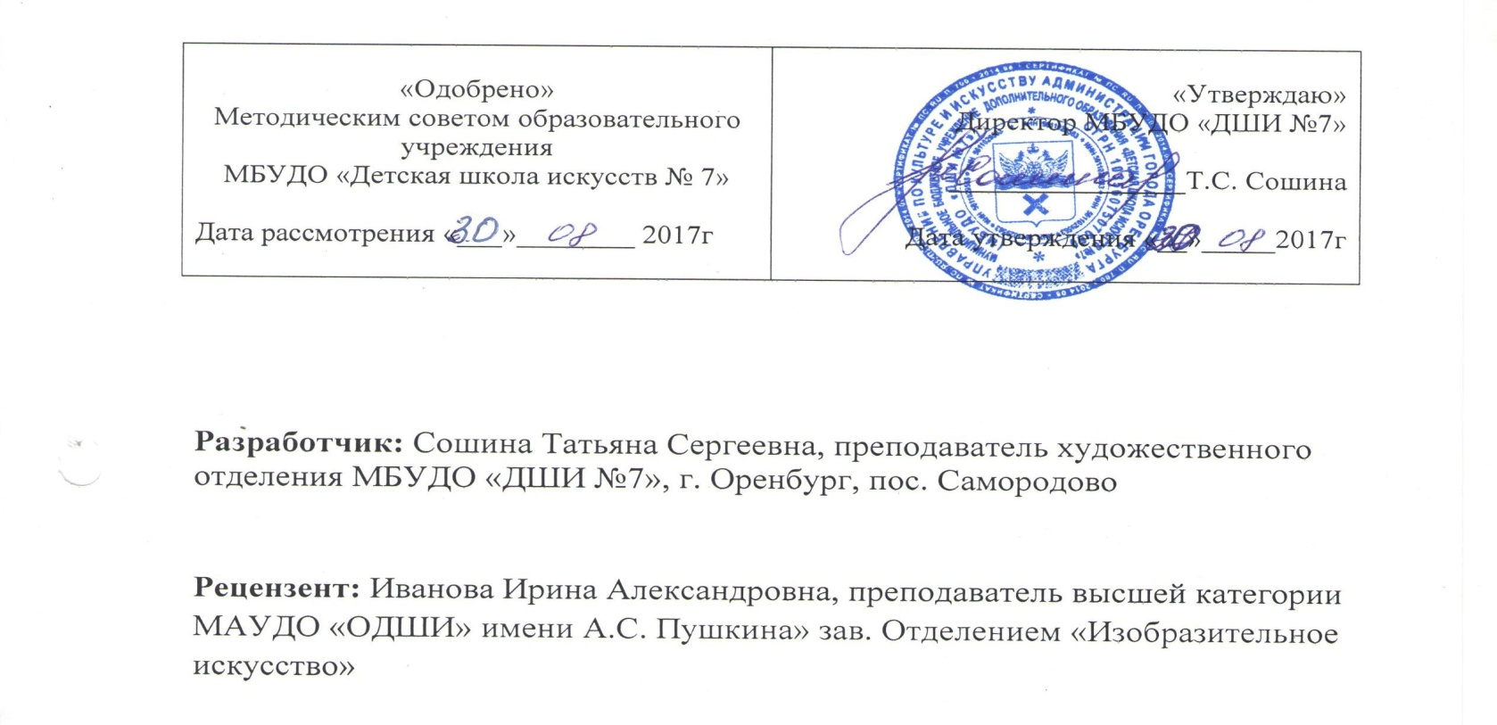

Фонд оценочных средств (ФОС) разработан на основе общеобразовательной предпрофессиональной программы в области изобразительного искусства «Живопись», сроком реализации 5 (6) лет. ФОС представляют собой перечень контрольно-измерительных материалов, типовых заданий для проведения практических занятий, контрольных работ, тестов, зачётов, а также иные формы контроля, позволяющие оценить степень обученности и качества знаний обучающихся.

Содержание
ПО.01 УП.01. «Рисунок»
ПО.01 УП.02. «Живопись»
ПО.01 УП.03. «Композиция станковая»
ПО.02.УП.01. «Беседы об искусстве»
ПО.02.УП.02. «История изобразительного искусства»
ВО.00.УП.01. «Скульптура»
ВО.00. УП.02. «Цветоведение»
ВО.00 УП.03. «Композиция прикладная»

График проведения зачетов и экзаменов по предметам ДПОП «Живопись»

Предмет | полуго  дия | Классы
 |  | 1 | 2 | 3 | 4 | 5 | 6
ПО.01 УП.01  Рисунок | 1 | - | - | - | - | - | экзамен
 | 2 | зачет | зачет | зачет | зачет | экзамен | -
ПО.01.УП.02  Живопись | 1 | зачет | просмотр | зачет | зачет | экзамен | экзамен
 | 2 | зачет | экзамен | экзамен | зачет | - | -
ПО.01.УП.03  Композиция  станковая | 1 | - | - | - | - | - | -
 | 2 | зачет | зачет | зачет | зачет | экзамен | экзамен
ПО.02.УП.01  Беседы об  искусстве | 1 | -
 | 2 | зачет
ПО.02.УП.02  История  изобразительного искусства | 1 |  | - | - | - | экзамен | -
 | 2 |  | зачет | зачет | зачет | - | зачет
В.00. УП.01  Скульптура | 1 | - | - | - | - | - | -
 | 2 | - | зачет | зачет | зачет | зачет | -
ВО.00. УП.02  Цветоведение | 1 | -
 | 2 | зачет
ВО.00 УП.03.  Композиция  прикладная | 1 | - | просмотр | просмотр | просмотр | зачет | -
 | 2 | просмотр | просмотр | просмотр | просмотр | - | зачет

Учебный предмет «Рисунок»
Оценка качества реализации учебного предмета «Рисунок» включает в себя текущий контроль, промежуточную и итоговую аттестацию обучающихся.
Текущая аттестация направлена на поддержание учебной дисциплины, выявление отношения к процессу обучения, на выполнение домашних заданий учебного материала. Текущий контроль осуществляется преподавателем по предмету регулярно в рамках расписания занятий. С учётом результатов текущего контроля выводятся четвертные, полугодовые, годовые оценки.
Промежуточная аттестация определяет успешность развития обучающегося и усвоения им образовательной программы на определённом этапе обучения. Промежуточная аттестация проводится в форме зачетов и экзаменов (творческих просмотров) по учебному предмету. В промежуточной аттестации учитываются данные текущего контроля, участие в конкурсах, выставках, олимпиадах и мероприятиях школы.
Итоговая годовая оценка по учебному предмету, выставляется преподавателем на основе оценок за полугодия и оценки по результатам промежуточной аттестации. Оценка, выставленная на зачете в 10 полугодии при 5-летнем сроке обучения и на экзамене в 11 полугодии при 6-летнем сроке обучения заносится в свидетельство об окончании ДШИ.
Требования к дифференцированным зачётам, экзаменам. Зачет (дифференцированный) – средство контроля усвоения учебного материала по учебной дисциплине «Рисунок», проводится в конце 2, 4, 6, 10 полугодия в форме творческого просмотра выполненных работ за полугодие. На основании результатов зачёта выводятся полугодовые и годовые оценки. Оценки успеваемости учащегося вносятся в журнал учета успеваемости, в дневник учащегося и в общешкольную ведомость. Зачет может проводиться в форме контрольного урока и в виде самостоятельной работы учащегося над натюрмортом. Натюрморт выполняется графическими материалами на формате А3 – А2 в течение нескольких практических занятий. В первых-вторых классах натюрморт состоит из простых по форме предметов (2-3 предмета и драпировка), в третьих, четвертых, пятых, шестых классах – комбинированных по форме, различных по материалу предметов (3-4 предмета и драпировки). На основании результатов зачёта выводятся полугодовые и годовые оценки. Оценки успеваемости учащегося вносятся в журнал учета успеваемости и в общешкольную ведомость.
Экзамен проходит при 5-летнем сроке обучения в 8 полугодии, при 6- летнем сроке обучения в 11 полугодии. Экзамен проводится за пределами аудиторных занятий в рамках промежуточной аттестации. Выставляются все работы, выполненные в соответствии с календарно-тематическим планом. На экзамене подводится оценка сформированных на всём этапе обучения умений и навыков. При оценке практической работы следует принимать во внимание: выполнение учебной задачи контрольной работы; художественную выразительность; владение учеником техническими приёмами и навыками работы различными инструментами и материалами.
Просмотр – средство повышения качества учебно-воспитательной работы, проводятся один раз в полугодие (декабрь, май), как форма текущей аттестации обучающихся по предметам учебного плана. Творческие просмотры работ предполагают показ работ обучающихся в классе. По окончании оценочного просмотра отбираются лучшие работы для формирования методического фонда школы. При проведении промежуточного контроля и выставлении оценки следует учитывать уровень достижения обучающегося в восприятии искусства, но доминирующим в оценивании художественно-творческой деятельности является выполнение практических заданий.

Пример творческого задания к зачету
1 класс II полугодие

Задание №1. Зарисовка чучела птицы. Тональная зарисовка чучела животного (мягкий материал).
Задачи: грамотная компоновка изображения на листе бумаги; передача пропорций птицы; передача силуэта при помощи условной светотени; владение мягким материалом. Формат А4- А3. Материал – графитный карандаш, тушь, кисть. Самостоятельная работа: силуэтные зарисовки по памяти.

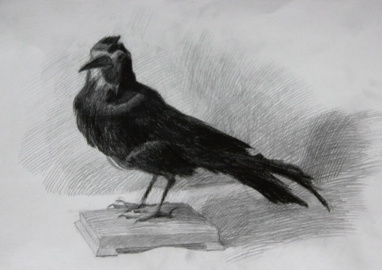

Задание №2. Натюрморт из двух предметов быта. Натюрморт из двух предметов быта простой формы и контрастных по тону. Предметы расположены ниже уровня глаз. Освещение верхнее боковое. Формат А-4-А3. Материал – графитный карандаш. Самостоятельная работа: зарисовки мелких предметов.

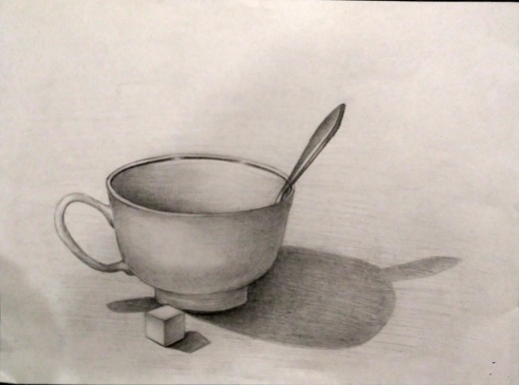

Пример творческого задания к зачету
2 класс IV полугодие

Задание №1: Рисунок гипсового куба. Рисунок гипсового куба, расположенного ниже уровня глаз. Закрепление правил перспективы. Грамотное построение. Освещение верхнее боковое.
Задачи: Композиция листа. Формат А-4-А3. Материал – графитный карандаш. Самостоятельная работа: зарисовки геометрических тел призматической формы.

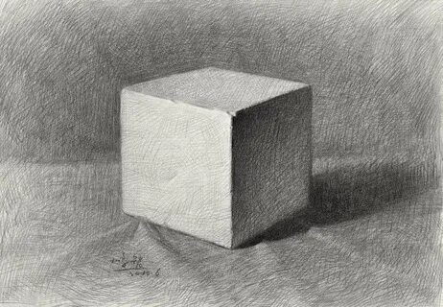

Задание №2: Натюрморт из предметов простой формы разных по тону и материалу. Освещение – верхнее боковое.
Задачи: грамотная компоновка изображения на листе бумаги; умение выполнить рисунок с учетом правил линейной перспективы, особенностей формы предметов, пропорций; тональная проработка. Формат А3. Материал – графитный карандаш. Самостоятельная работа: зарисовки предметов быта простой формы.

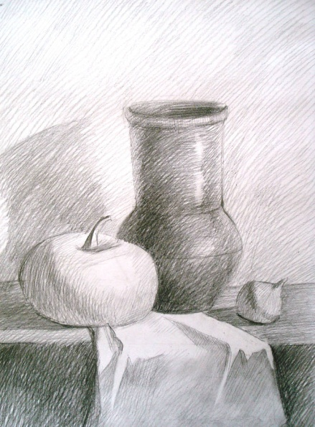

Пример творческого задания к зачету
3 класс VI полугодие
Задание № 1: Натюрморт из 2-х предметов комбинированной формы, различных по тону. Освещение – верхнее боковое.
Задачи: Грамотная компоновка натюрморта в листе; построение предметов с учетом перспективных сокращений; выявление их объема и пространственного расположения с учетом освещения; цельность изображения натюрморта. Формат А2 –графитный карандаш.

. 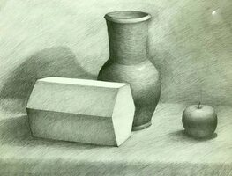

Пример творческого задания к зачету
4 класс VIII полугодие
Задание № 1: Натюрморт из трех предметов быта и драпировки со складками. Задачи: выполнение эскиза, выбор формата, определение пропорций, моделировка деталей, общий тон; проработка материальности и художественная выразительности. Формат А2, графитный карандаш.

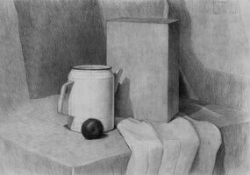

Пример творческого задания к зачету
5 класс X полугодие

Задание № 1: Натюрморт из трех предметов быта и драпировки со складками.
Освещение верхнее боковое. Задачи: грамотная компоновка натюрморта в листе; построение предметов с учетом перспективных сокращений; выявление их объема и пространственного расположения с учетом освещения. Формат А2, графитный карандаш.

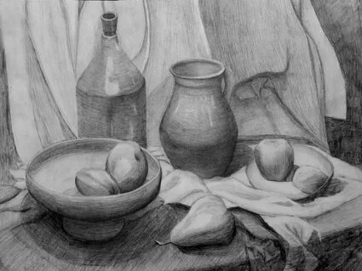

Пример творческого задания к экзамену
6 класс X I полугодие

Задание № 1. Рисунок черепа человека. Задачи: Рисование черепа в двух поворотах, на уровне глаз. Пластические особенности черепа. Перспектива и трехмерность черепа, конструктивные особенности. Плоскость лицевая и боковая. Пропорции и симметричность. Компоновка изображения в листе. Легкая проработка тоном.

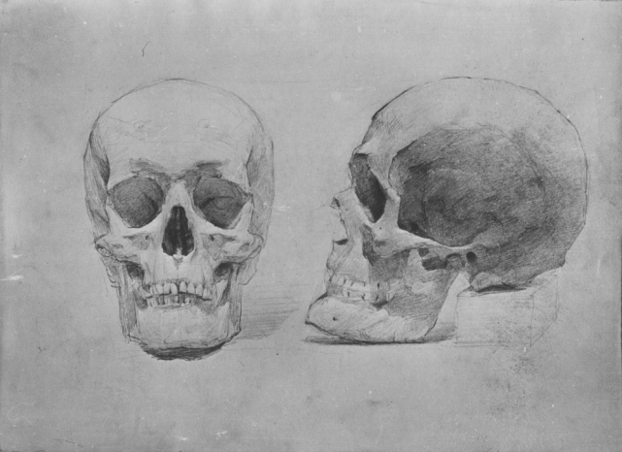

Задание № 2: Тематический натюрморт с атрибутами искусства. Рисование сложного натюрморта из различного материала в разных положениях (гипсовая маска, античная голова-бюст, капитель; кисти, палитра, драпировка со складками и т.д.). Задачи: построение композиции рисунка натюрморта, правильное, свободное построение, тональное решение предметов, передача пространства, линейной и воздушной перспективы. Формат А2, графический карандаш.

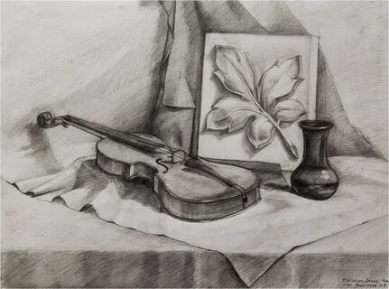

Критерии оценки
По результатам текущей, промежуточной и итоговой аттестации выставляются оценки: «отлично», «хорошо», «удовлетворительно», «неудовлетворительно».
Оценка 5 «отлично»
-самостоятельный выбор формата;
-правильную компоновку изображение в листе;
-последовательное, грамотное и аккуратное ведение построения;
-умелое использование выразительных особенностей применяемого
-графического материала;
-владение линией, штрихом, тоном;
-умение самостоятельно исправлять ошибки и недочеты в рисунке;
-умение обобщать рисунок и приводить его к целостности;
-творческий подход.
Оценка 4 «хорошо
-некоторую неточность в компоновке;
-небольшие недочеты в конструктивном построении;
-незначительные нарушения в последовательности работы тоном, как
-следствие, незначительные ошибки в передаче тональных отношений;
-некоторую дробность и небрежность рисунка.
Оценка 3 «удовлетворительно»
-грубые ошибки в компоновке;
-неумение самостоятельно вести рисунок;
-неумение самостоятельно анализировать и исправлять допущенные
-ошибки в построении и тональном решении рисунка;
-однообразное использование графических приемов для решения разных задач;
-незаконченность, неаккуратность, небрежность в рисунке»
Оценка 2 «неудовлетворительно
-в работе не выполнена композиция листа;
-присутствуют грубые ошибки в определении пропорций геометрических тел,
-отсутствие линейно-конструктивного построения, грубые ошибки
-светотеневой моделировки формы и фона, отсутствие техники штриховки.

Учебный предмет «Живопись»
Оценка качества реализации учебного предмета «Живопись» включает в себя текущий контроль, промежуточную и итоговую аттестацию обучающихся.
Формы контроля. Текущая аттестация направлена на поддержание учебной дисциплины, выявление отношения обучающихся к данному предмету, на организацию регулярных домашних занятий, повышение уровня освоения текущего учебного материала. Текущий контроль осуществляется преподавателем по предмету регулярно (с периодичностью не более чем через два, три урока) в рамках расписания занятий. С учётом результатов текущего контроля выводятся четвертные, полугодовые, годовые оценки.
Промежуточная аттестация определяет успешность развития обучающегося и усвоения им образовательной программы на определённом этапе обучения. Промежуточная аттестация проводится в форме дифференцированных зачётов и экзаменов в виде творческого просмотра.
График проведения промежуточной аттестации (в полугодиях): дифференцированные зачёты в 1,2, 3, 5, 7, 8, полугодиях. Экзамены в 4, 6, 9, 11 полугодии. Оценка, выставленная на экзамене в 9 полугодии по 5-летнему обучению, заносится в свидетельство об окончании ДШИ. Для обучающихся по 6-летнему сроку, экзамен проводиться в11 полугодии. Оценка за экзамен заносится в свидетельство об окончании ДШИ.

Пример творческого задания к зачету 1 класс. 1 Полугодие.
Задание №1: Гармония по общему цветовому тону. Локальный цвет и оттенки цвета на свету, в тени и на рефлексах. Зачет. Задача: Передача локального цвета и оттенков цвета на свету, в тени и на рефлексах. Натюрморт из различных фруктов и овощей на нейтральном фоне. ФорматА3-материал- акварель.
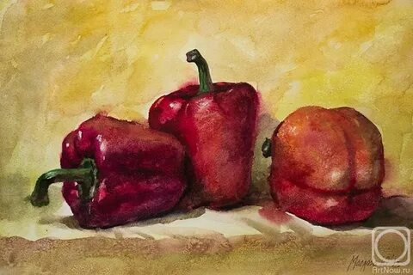

2 Полугодие. Задание №2: Итоговая постановка. Акварель. Зачет. Задача: Натюрморт из 3-4 предметов на контрастном фоне. Использование любой техники. Бумага формата А3, акварель.
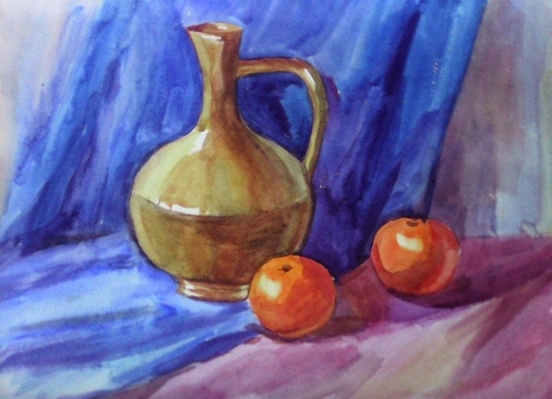
Пример творческого задания к экзамену 2 класс. 2 Полугодие.
Задание 1: Гармония по общему цветовому тону и светлоте. Экзамен. Натюрморт с кувшином и фруктами на темном фоне без складок при боковом освещении (с предварительным эскизом). Задача: Достижение цельности в законченности в цветовом колористическом единстве. Смягчение контрастов, моделировка формы предметов. Выражение влияния цветовой среды на предметы натюрморта через рефлексы и полутона. Передача глубины пространства. Использование акварели, формат А3.
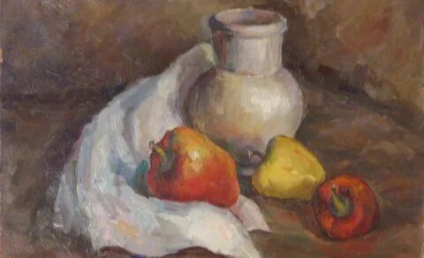

Пример творческого задания 3 класс.
1 полугодие. Зачет
Тема 1. Интерьер. Эскиз. Зачет.
Задача: Передача части интерьера помещения. Этюд интерьера с 2-3 предметами быта. Использование акварели, бумаги различных форматов.

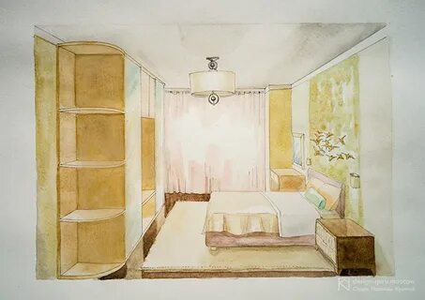
2 Полугодие. Тема 2. Гармония по общему цветовому тону и светлоте. Экзамен. Натюрморт из атрибутов искусства в сближенной цветовой гамме родственных цветов. Задача: Поиск выразительного живописно-пластического решения. Передача формы предметов и пространства в натюрморте с учетом освещения. Ритмическое построение цветовых пятен. Формат А2, акварель.
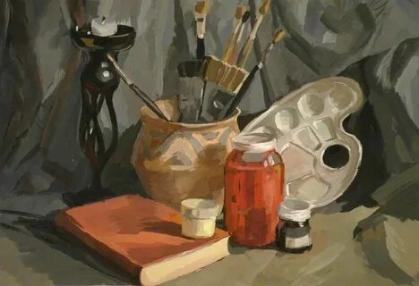

Пример творческого задания 4 класс.
1 полугодие. Зачет
Задание № 1. Портрет с натуры. Полуфигура. Зачет. Этюд фигуры человека в спокойной позе. Задача: Развитие навыков и умений рисования фигуры человека с индивидуальными особенностями. Решение формы при помощи нюансов цвета. Формат А3, гуашь.
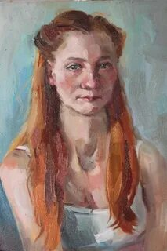

2 Полугодие. Задание №2. Фигура в интерьере. Зачет. Задача: Последовательное ведение длительной постановки. Применение различных приемов работы с акварелью. Ритмическое построение цветовых пятен. Формат А3, материал на выбор (гуашь, акварель)
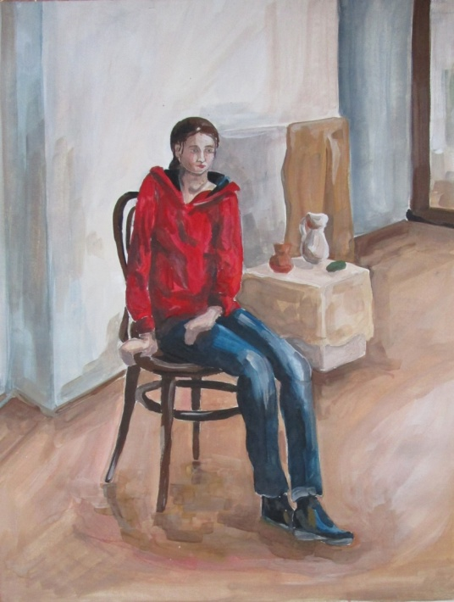
Пример творческого задания 5 класс.
1 полугодие. Экзамен.
Задание №1. Портрет с натуры. Фигура человека в театральном (национальном) костюме. Задача: Выявление характерных особенностей модели. Этюд фигуры человека в костюме. Формат А2, ( живописный материал на выбор)
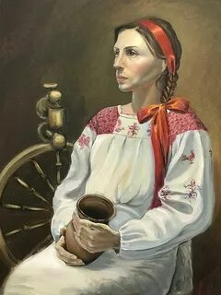
Пример творческого задания 6 класс. 1 полугодие. Экзамен.
Задание №1. Многоцветная гармония. Экзамен. Этюд натюрморта с букетом цветов в сосуде с чучелом птицы или животного. Лепка формы букета цветом, передача фактуры материала. Формат А2, в технике многослойной акварели.
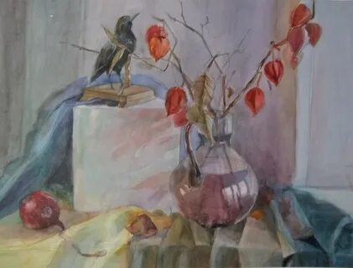

Критерии оценок
При оценивании работ, обучающихся учитывается уровень следующих умений и навыков:
1 год обучения
- грамотно компоновать изображение в листе;
- грамотно передавать локальный цвет;
- грамотно передавать цветовые и тональные отношения предметов к фону;
- грамотно передавать основные пропорции и силуэт простых предметов;
- грамотно передавать материальность простых гладких и шершавых поверхностей;
2 год обучения
- грамотно компоновать группу взаимосвязанных предметов;
- грамотно передавать оттенки локального цвета;
- грамотно передавать цветовые и тональные отношения между предметами;
- грамотно передавать пропорции и объем простых предметов;
- грамотно передавать материальность простых мягких и зеркально-прозрачных поверхностей.
3 год обучения
- грамотно компоновать сложные натюрморты;
- грамотно строить цветовые гармонии;
- грамотно передавать световоздушную среду и особенности освещения;
-грамотно передавать пропорции и объем предметов в пространстве,
-плановость; - грамотно передавать материальность различных фактур во взаимосвязи;
4 год обучения
- грамотно компоновать объекты в интерьере;
- грамотно строить цветовые гармонии;
- грамотно передавать нюансы светотеневых отношений;
- грамотно передавать пропорции и объем сложных предметов;
- грамотно передавать материальность сложных гладких и шершавых поверхностей;
5 год обучения
- передавать цельность и законченность в работе;
- строить сложные цветовые гармонии;
- грамотно передавать сложные светотеневые отношения;
- грамотно передавать пропорции и объем предметов в интерьере;
- грамотно передавать материальность сложных мягких и зеркально-прозрачных поверхностей;
6 год обучения
- находить образное и живописно-пластическое решение постановки;
- определять колорит;
- свободно владеть передачей тональных отношений световоздушной среды;
- свободно владеть передачей объема предметов, плановости световоздушной среды; - свободно владеть передачей материальности различных предметов.
С учетом данных критериев выставляются оценки:
5 («отлично») - ставится, если соблюдены и выполнены все критерии;
4 («хорошо») - при условии невыполнения одного-двух пунктов данных критериев; 3 («удовлетворительно») - при невыполнении трех-четырех пунктов критериев.

Учебный предмет «Композиция станковая»
Оценка качества реализации учебного предмета «Композиция станковая» включает в себя текущий контроль, промежуточную и итоговую аттестацию обучающихся.
Формы контроля
Текущая аттестация направлена на поддержание учебной дисциплины, выявление отношения обучающихся к данному предмету, на организацию регулярных домашних занятий, повышение уровня освоении текущего учебного материала. Текущий контроль осуществляется преподавателем по предмету регулярно (с периодичностью не более чем через два, три урока) в рамках расписания занятий. С учётом результатов текущего контроля выводятся четвертные, полугодовые, годовые оценки.
Промежуточная аттестация определяет успешность развития обучающегося и усвоения им образовательной программы на определённом этапе обучения. Промежуточная аттестация проходит в форме дифференцированных зачётов в виде творческого просмотра.
График проведения промежуточной аттестации:
Дифференцированные зачёты в 1, 3, 5, 7, 9, полугодиях при 5-летнем сроке обучения, и экзамен в 10-м полугодии; а так же в 12 полугодии при 6-летнем сроке обучения экзамен в 2, 4, 6, 8, 10,12 полугодиях. Оценка, выставленная на зачете в 10 полугодии при 5-летнем сроке обучения и на зачете в 12 полугодии при 6-летнем сроке обучения заноситься в свидетельство об окончании ДШИ.
Итоговая аттестация определяет уровень и качество освоения программы учебного предмета, проводится в форме выпускного экзамена. К экзамену допускаются обучающиеся, полностью выполнившие все учебные задания по учебным предметам и получившие положительные оценки в четвертях. В содержание итоговой оценки входит: оценка обучающегося на выпускном экзамене, результаты текущей и промежуточной аттестации в течение последнего года обучения. На итоговую аттестацию (экзамен) в форме итогового просмотра за пределами аудиторных занятий выставляются итоговая работа, которая предполагает создание серии, связанной единством замысла. Итоговая работа может быть выполнена в любой технике живописи и в графике. Работа рассчитана на второе полугодие выпускного класса. На экзамене подводится оценка сформированных на всём этапе обучения умений и
навыков. Примечание: Итоговая аттестация в форме выпускного экзамена в 5
классе переносится в 6 класс у обучающихся по 6-летнему сроку обучения. Оценка, выставленная на выпускном экзамене, заносится в свидетельство об
окончании ДШИ.

Пример творческого задания к зачету 1 класс, 1 полугодие

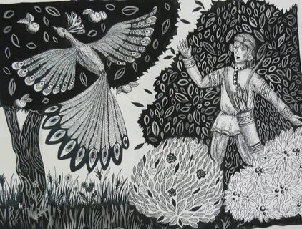
Задание №1. Сюжетная композиция по литературному произведению. Понятия «симметрия» и «асимметрия». Палитра в 2 тона. Выполнение композиции на тему русских сказок, басен, былин.
Задача: Выполнения композиционного решения с использованием силуэтных изображений фигур людей, животных, элементов пейзажа и интерьера. Цельность и единство в ахроматической работе, в 2 тона, правил симметрии и асимметрии.

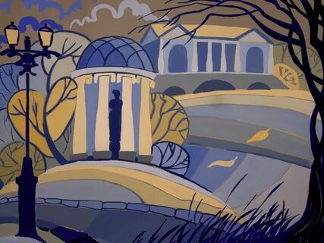
Пример творческого задания к экзамену
1 класс II полугодие
Задание № 2. Выразительные средства композиции станковой. Выполнение графического листа на тему «Пейзаж» (деревенский или городской), три варианта, передающие разные «состояния» пейзажа. Задача: совершенствование навыков решения листа как единого целого произведения с композиционным центром и второстепенными элементами, закрепление понятий «контраст» и «нюанс».

Пример творческого задания к зачету 2 класс, 1 полугодие

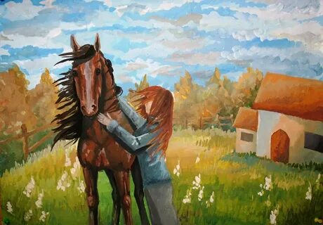

Задание №1: Однофигурная, двухфигурная и многофигурная композиции, варианты построения схем (статичная и динамичная композиции). Иллюстрация к литературному произведению (или конкурсная тема).
Задача: приобретение практических навыков при построении двухфигурной композиции, создание определенного эмоционального состояния с помощьюцветовой палитры и положения фигур друг относительно друга.

Пример творческого задания к экзамену 2 класс II полугодие
Задание №1: Стилизация изображения животных. Создание орнаментальных композиций с изображением зверей в выбранном стиле. Задача: приобретение опыта в создании орнаментальных мотивов.
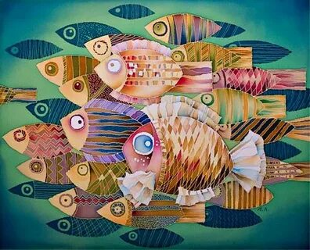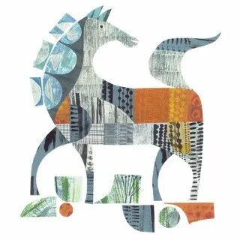

Пример творческого задания к зачету 3 класс, 1 полугодие
Задание №1. Живописная композиция в интерьере с небольшим количеством персонажей. Зачет. Предлагаемое аудиторное задание: создание живописной композиции с использованием родственно-контрастной группы цветов, несложный сюжет с двумя-тремя фигурами людей, двухплановое пространство на темы: «Школа», «Магазин», «Друзья» или конкурсная.

Задача: изучение возможностей подчинения цветотонального решения композиции замыслу, поиск эмоционально выразительного решения композиции и выделение композиционного центра цветом.
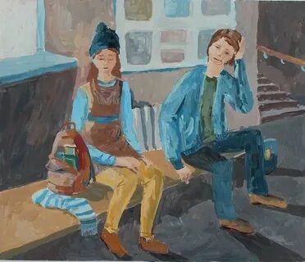

Пример творческого задания к экзамену
3 класс, 2 полугодие
Задание №1: Исполнение мини-серии (диптих, триптих) графических композиций на историческую тематику. Исполнение мини-серии в материале.
Задача: укрепление навыков отбора материала для развития темы композиции, приобретение опыта работы над серией композиций, связанных общностью темы, формата, техники, стилистики исполнения; изучение роли детали в утверждении достоверности изображения.

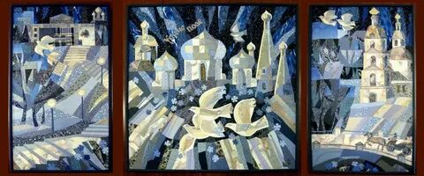

Пример творческого задания к зачету 4 класс, 1 полугодие
Задание №1. Однофигурная композиция со стаффажем на заднем плане.
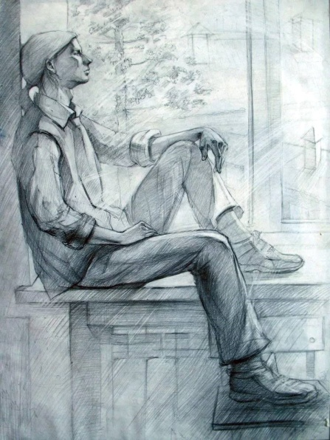
Создание автопортрета в определенном историческом костюмированном образе со стаффажем на заднем плане.
Задача: создание графической композиции в материале
с соблюдением всех подготовительных этапов работы. Выбор точки зрения и источника освещения. Свет как выразительное средство композиции.

Пример творческого задания к экзамену
4 класс, 2 полугодие
Задание №1: Иллюстрации к литературным произведениям. Создание творческой композиции по мотивам произведений зарубежных писателей- классиков. Задача: умение выявлять характер персонажа, психологию образа персонажа, добиваться выразительности композиции, соотношения человеческой фигуры и пространства.
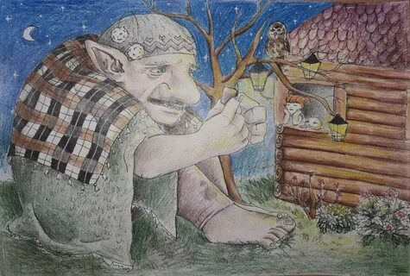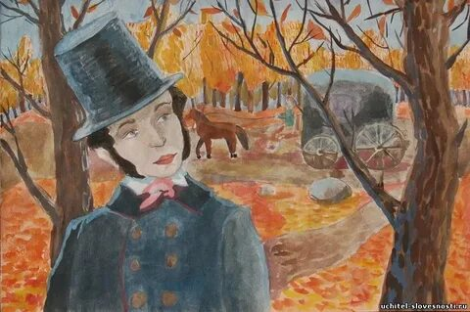

Пример творческого задания к зачету 5 класс, 1 полугодие

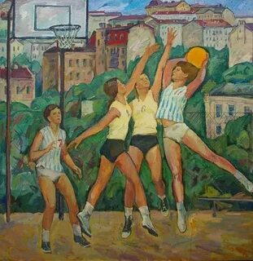
Задание №1: Выполнение сюжетной композиции на конкурсную тему.
Задача: Умение создавать композицию с учетом законов композиции. Пространственно-плановое, тональное и цветовое решение.

Пример творческого задания к Итоговой аттестации 5 класс, (6 ) 2 полугодие
Итоговая работа предполагает создание серии, связанной единством замысла. Итоговая композиция демонстрирует умения реализовывать свои замыслы, творческий подход в выборе решения, умение работать с подготовительным материалом, эскизами, этюдами, набросками, литературой.
Тему итоговой работы и методы художественного исполнения каждый обучающийся выбирает сам, учитывая свои склонности и возможности реализовать выбранную идею в серии листов (не менее трех), связанных единством замысла и воплощения. Требования к содержанию итоговой аттестации обучающихся определяются образовательным учреждением на основании ФГТ. Итоговая работа может быть выполнена в любой технике живописи и графике. Работа рассчитана на второе полугодие выпускного класса.
Вариант 1. Книжная графика. Многофигурная композиция (3-4 фигуры).
Вариант 2. Сюжетная композиция. Многофигурная композиция (конкурсные задания).
Вариант 3. Декоративный натюрморт.
Итоговая композиция как работа, максимально выявляющая способности, наклонности и умение ученика: его подготовленность к самостоятельному творческому мышлению и умению реализовывать свои замыслы.
Закрепление понятий и применение основных правил и законов станковой многофигурной тематической композиции.
Вариант 1. Пространственно-плановое тональное и цветовое решение композиции, выбор формата.
Вариант 2. Выполнение композиции с учетом композиционных законов на заданную тему и в выбранном формате; целостность композиционного решения.
Вариант 3. Тональное решение эскизов натюрморта. Цветовое решение эскизов натюрморта в теплой, холодной и смешанной цветовой гамме. Отрисовка картона и выполнение работы в формате согласно разработанному эскизу.
Этапы итоговой работы:
- поиски темы, выстраивание концепции серии;
- сбор и обработка материала; зарисовки, эскизы, этюды;
- поиски графических и живописных решений, как отдельных листов серии, так и всей серии в целом;
- сдача итоговых листов и завершение всей работы в конце учебного года;
-выставка и обсуждение итоговых работ.

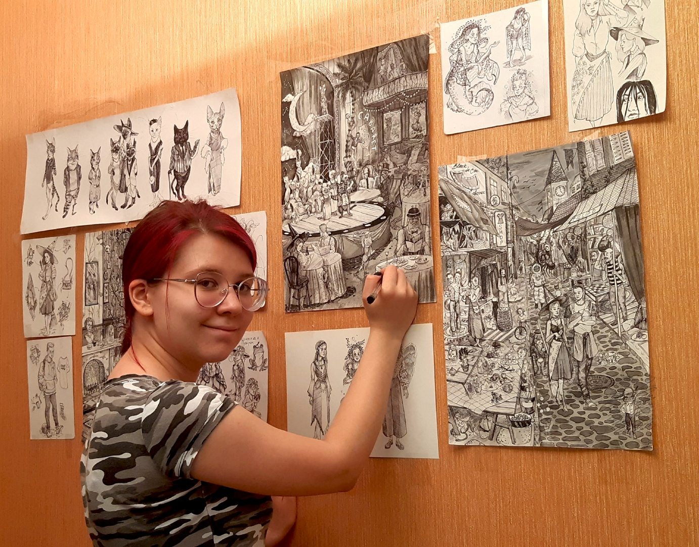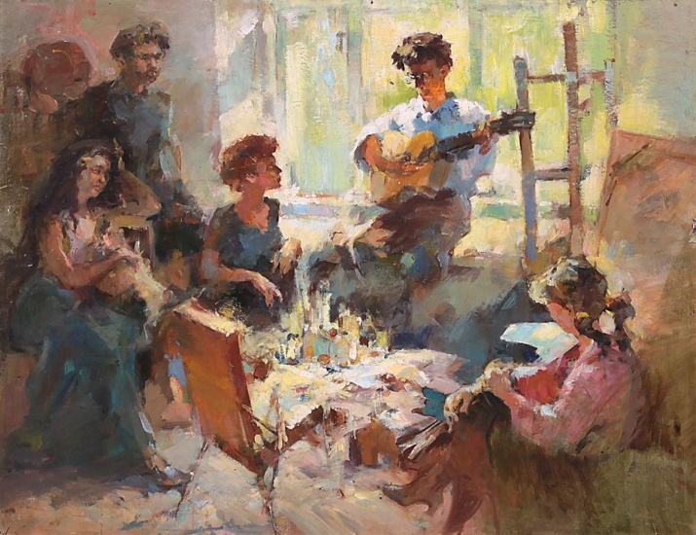

Пример творческого задания к зачету 6 класс, 1 полугодие

Шрифтовая композиция. Зачет. Создание оригинальной тематической шрифтовой композиции с учетом понятия цветности шрифта (цветность – соотношение толщины букв и меж буквенных пространств). Задача: создание композиции, в которой шрифт будет нести главную смысловую и эстетическую нагрузку.

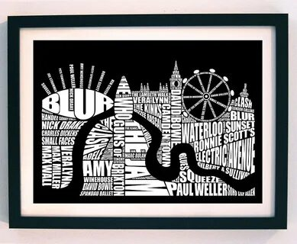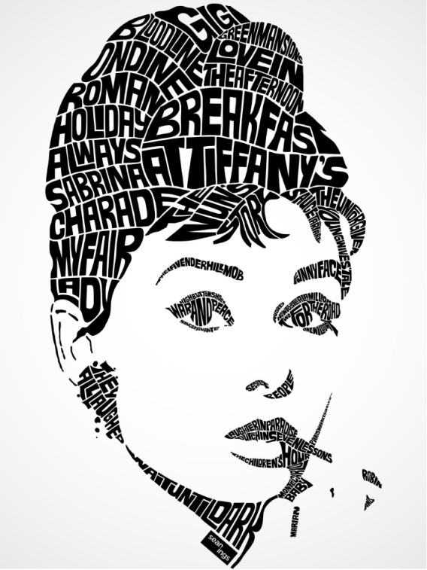

Пример творческого задания к Итоговой аттестации 6 класс, 2 полугодие
Задание № 2. Графическая композиция в городской среде. Задача: создать графическую композицию, вписывающуюся в архитектурную среду города. Создание эскиза сложной композиции, несущей эстетическую и смысловую нагрузку – фрески, сграффито.

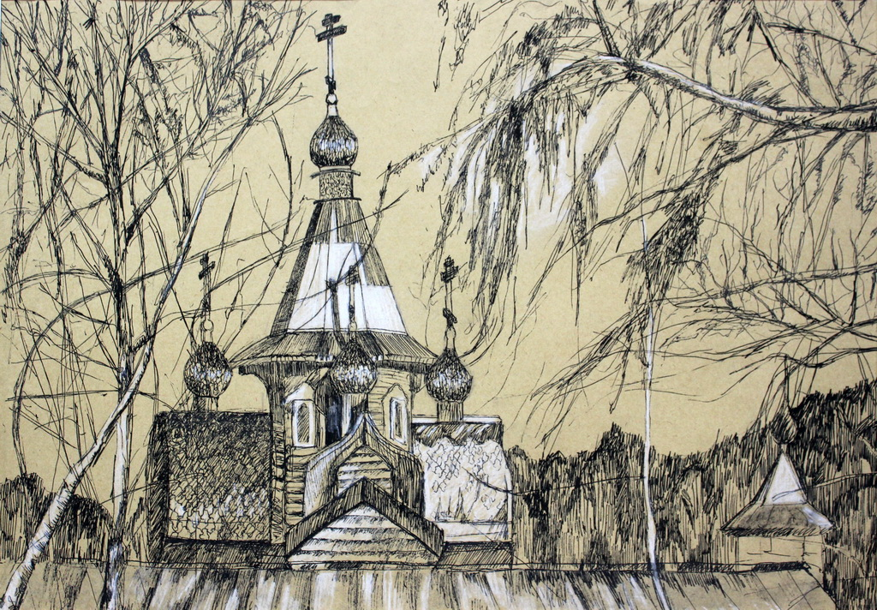

По результатам текущей, промежуточной и итоговой аттестации выставляются оценки: «отлично», «хорошо», «удовлетворительно», «неудовлетворительно».
5 (отлично) – ученик самостоятельно выполняет все задачи на высоком уровне, его работа отличается оригинальностью идеи, грамотным исполнением, творческим подходом.
4 (хорошо) – ученик справляется с поставленными перед ним и задачами, но прибегает к помощи преподавателя. Работа выполнена, но есть незначительные ошибки.
3 (удовлетворительно) – ученик выполняет задачи, но делает грубые ошибки (по невнимательности или нерадивости). Для завершения работы необходима постоянная помощь преподавателя.
2 (неудовлетворительно) - ученик не выполняет задачи, делает грубые ошибки (по невнимательности или нерадивости). Для работы необходима постоянная помощь преподавателя.

Учебный предмет вариативной части «Скульптура»
Оценка качества реализации учебного предмета «Скульптура» включает в себя текущий контроль, промежуточную аттестацию обучающихся. Промежуточная аттестация проводится в форме выполнения контрольной работы (практическая работа, которая выполняется в конце каждого полугодия в счет аудиторного времени, предусмотренного на учебный предмет с 4 по 8 классы). Обучающиеся, продолжающие обучение в 9 классе, выполняют контрольную работу в 9 классе.

Текущая аттестация направлена на поддержание учебной дисциплины, выявление отношения обучающихся к данному предмету, на организацию регулярных домашних занятий, повышение уровня освоения текущего учебного материала. Текущий контроль осуществляется преподавателем по предмету регулярно (с периодичностью не более чем через два, три урока) в рамках расписания занятий. С учётом результатов текущего контроля выводятся четвертные, полугодовые, годовые оценки. Промежуточная аттестация определяет успешность развития обучающегося и усвоения им образовательной программы на определённом этапе обучения. Промежуточная аттестация проводится в форме зачетов по учебному предмету. В промежуточной аттестации учитываются данные текущего контроля, участие в конкурсах, выставках, олимпиадах и мероприятиях школы.
Итоговая годовая оценка по учебному предмету, выставляется преподавателем на основе оценок за полугодия и оценки по результатам промежуточной аттестации.
График промежуточной и итоговой аттестации (в полугодиях):
дифференцированные зачёты (творческий просмотр) во 4, 6, 8, 10, (12 при 6-летнем сроке обучения) полугодиях. Оценка, выставленная на зачете в 10 полугодии при 5-летнем сроке обучения (на зачете в 12 полугодии при 6-летнем сроке обучения) заносится в свидетельство об окончании ДШИ.
Пример творческого задания к зачету
1 класс 2 полугодие
Задание №1. Изразец декоративный (тестопластика). Создание обобщенных объемов в характерной форме орнамента изразца. Проверка масштабных соотношений орнаментальных мотивов. Проверка соотношений масс. Проработка деталей, роспись по высыхании изделия. Сосредоточение внимания на целостность композиционного решения.
Задача: внимание на композиционную целостность постановки и умение детей выявлять ее; определение масштаба, размещение предметов на плинте. Материал: соленое тесто.

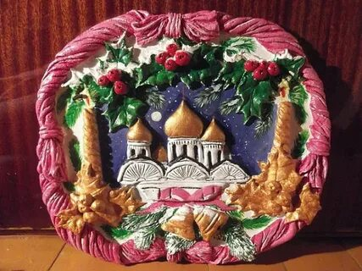

Пример творческого задания к зачету
2 класс 2 полугодие

Задание №1. Барельеф. Выполнение тематического барельефа по выбору. «Чаепитие», «Друг», «Животное» и др. Беседа о возможности применения цвета, в декоративном задании. Работа над эскизом в маленьком размере, в пластилине.
Материал: глина (пластилин). Размер: по выбору обучающихся, но не более 20 см.
Задача: беседа о декоративности этого задания, о возможности применения цвета, о различных способах обработки поверхности, т.е.о возможностях фактуры, цвета, массы.
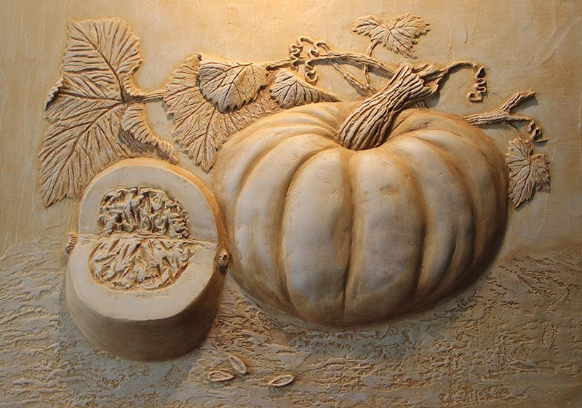

Пример творческого задания к зачету
3 класс 2 полугодие

Задание №1. Животное в движении. При выполнении задания используются предварительные наброски животных. Задача: Лепка-работа над формой. Передача движения, пропорций, характерных особенностей животного. Доработка.
Материал: бумага, карандаш, пластилин.
Размер: не более 10см.
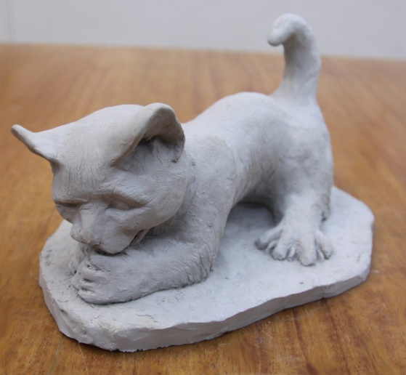

Пример творческого задания к зачету
4 класс 2 полугодие

Задание №1. Композиция «Циркачи». Композиция (в объеме) 1-2х фигурная композиция, статика, динамика на выбор учащегося. Например, «Клоуны», «Балет», «Акробаты», «Борцы» и т.д. К этому заданию должно быть выполнено предварительное домашнее задание по сбору материала на театрально – цирковую тему (зарисовки деталей одежды, характера соответственно персонажу). Подготовка площадки, каркаса для фигур. Прокладка композиции в заданном размере. Распределение основных масс в пространстве, их взаимосвязь, круговой обзор. Уточнение ритмического строя и силуэта композиции, движения, пропорций, деталей атрибутов, одежды. Работа над образным строем композиции. Приведение работы к пластической цельности и единству.
Материал: глина, пластилин.
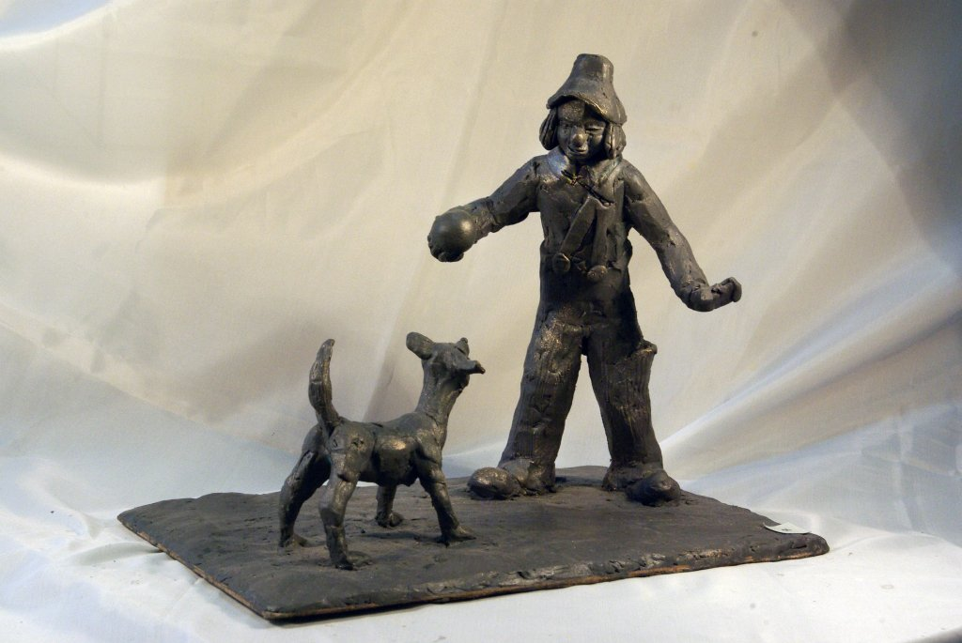
Размер:10- 12 см одной фигуры.
Задача: развитие у обучающихся умения выбирать конкретный сюжет, использовать вспомогательный материал; передача в работе характера события; пластическая организация. Внимание на четкость силуэта, не перегруженность и образную выразительность композиции; круговой обзор работы.

Пример творческого задания к зачету
6 класс 2 полугодие

Задание №1: Композиция тематическая.
Задачи: Динамическая композиция из двух человеческих фигур. Выявление навыков в изображении фигуры человека в движении. Использование в задании основ закономерностей композиции.

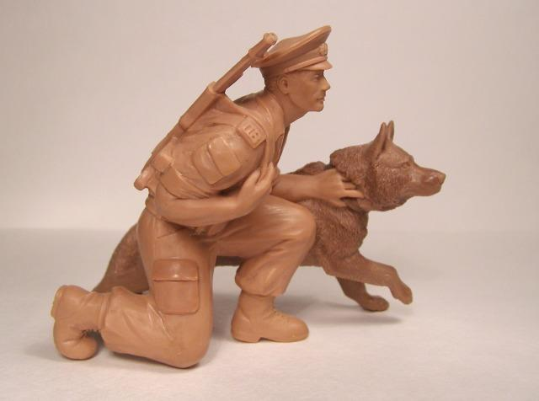

Критерии оценок
Оценивание работ осуществляется по следующим критериям:
5 («отлично») – ученик выполнил работу в полном объеме с соблюдением необходимой последовательности; составил композицию, учитывая законы композиции; проявил фантазию, творческий подход; технически грамотно подошел к решению задачи;
4 («хорошо») – в работе есть незначительные недочеты в композиции и в цветовом решении, при работе в материале есть небрежность;
3 («удовлетворительно») – работа выполнена под руководством преподавателя, самостоятельность обучающегося практически отсутствует, работа выполнена неряшливо, ученик безынициативен;
2 («неудовлетворительно») – самостоятельность обучающегося
отсутствует, работа практически не выполнена, ученик безынициативен.

Учебный предмет «Беседы об искусстве»
(1 год обучения)

Программа «Беседы об искусстве» предусматривает промежуточный контроль успеваемости обучающихся в форме контрольный урок (зачет), который проводится во 2-м, полугодии. Проверка знаний по изученным разделам программы может осуществляться в виде тестовых заданий, устного опроса, подготовки творческого проекта (презентация, сообщение, сочинение, представление творческой композиции).
Контрольный урок проводится на последнем занятии полугодия в рамках аудиторного занятия в течение 1 урока. Оценка работ, обучающихся ставится с учетом прописанных ниже критериев.
Критерии оценок
Методические рекомендации по критериям оценивания работ обучающихся
1. Тестовые задания – задания с выбором ответа. Тест составляется из вопросов изученного курса на уровне «ученик должен знать» (требования к уровню подготовки обучающихся).
«5» (отлично) – 90% - 100% правильных ответов;
«4» (хорошо) – 70% - 89% правильных ответов;
«3» (удовлетворительно) – 50% - 69% правильных ответов.
2. Устный опрос – проверка знаний в форме беседы, которая предполагает знание терминологии предмета, выразительных средств искусства, владение первичными навыками анализа произведений искусства.
«5» (отлично) – обучающийся правильно отвечает на вопросы преподавателя, ориентируется в пройденном материале;
«4» – обучающийся ориентируется в пройденном материале, допустил 1-2 ошибки; «3» – обучающийся часто ошибался, ответил правильно только на половину вопросов. 3. Подготовка творческого проекта – форма проверки знаний и умений в виде выполнения творческого задания, например, подготовка презентации, сочинения, выполнение творческой композиции.
«5» (отлично) – обучающийся демонстрирует высокий уровень владения материалом, тема проекта полностью раскрыта, оригинальна форма подачи проекта;
«4» – обучающийся ориентируется в пройденном материале, но недостаточно полно раскрыта тема проекта; «3» – тема проекта не раскрыта, форма подачи не отличается оригинальностью.
3. Подготовка творческого проекта – форма проверки знаний и умений в виде выполнения творческого задания, например, подготовка презентации, сочинения, выполнение творческой композиции.
«5» (отлично) – учащийся демонстрирует высокий уровень владения
материалом, тема проекта полностью раскрыта, оригинальна форма подачи
проекта;
«4» (хорошо) – учащийся ориентируется в пройденном материале, но
недостаточно полно раскрыта тема проекта;
«3» (удовлетворительно) – тема проекта не раскрыта, форма подачи не
отличается оригинальностью.
«2» (неудовлетворительно) – тема проекта не раскрыта, форма подачи
Отсутствует.
Примеры тестовых заданий
Тестовое задание по предмету «Беседы об искусстве»
1 класс, вариант 1
1. Виды изобразительного искусства:
а. Графика, живопись, скульптура, декоративно-прикладное искусство,
архитектура.
б. Литература, музыка, танец, кино, театр.
2. К графике относятся:
а. Рисунок, гравюра, офорт, линогравюра, ксилография
б. Пейзаж, натюрморт, портрет, акварель
3. Скульптура бывает:
а. Круглая, барельеф, горельеф
б. Тяжелая, легкая
4. Декоративно-прикладное искусство:
а. Керамика, резьба по дереву, кости, роспись по ткани, ковроткачество
и т.д.
б. Рисунок, гравюра, офорт, линогравюра, ксилография
5. Динамические виды искусства:
а. Музыка, литература
б. Скульптура, рельеф, бюст
6. Музыка это
а. Ноты, звуки, мотив, ритм, темп, интервал, размер
б. Театр, кино, балет.
7. Танцы бывают:
а. Бальные, акробатические, исторические, народные, ритуальные,
спортивные, степ, современные.
б. Быстрые, веселые, медленные, «белые», модные
8. Искусство кино это:
а. Кинематограф, сериал, художественный, документальный,
мультипликационный фильм.
б. Ленфильм, Мосфильм, киностудия Уолт Дисней
9. Виды изображений в картине:
а. Реалистическое, декоративное, абстрактное
б. Маленькое, непохожее, кривое
10. Рисунок – это:
а. Самостоятельное произведение искусства, выполненное
графическими материалами.
б. Самостоятельное произведение искусства, выполненное акварелью
или маслом.
11. Живопись бывает:
а. Станковая и монументальная
б. Поддельная, подлинная, бесценная
12. Пастель это:
а. Художественное произведение, выполненное цветными
прессованными мелками.
б. Это то, что рисуют дети на асфальте.
13. Книга бывает:
а. Печатная, электронная, детская, учебная, историческая
б. Чужая, потрепанная, любимая
14. Музей бывает:
а. Исторический, краеведческий, музеи искусства, литературный,
зоологический.
б. Домашний, личный, бабушкин
15. Архив – это:
а. Хранилище «культурных единиц».
б. Шкаф в кладовке
Тестовое задание по предмету «Беседы об искусстве» 1 класс. II вариант
1. Пространственные виды искусства:
а. Изобразительное искусство и его виды, декоративно-прикладное
искусство, скульптура, архитектура, фотография.
б. Литература, музыка, танец, кино, театр
2. Живопись – это:
а. Рисунок, гравюра, офорт, линогравюра, ксилография
б. Пейзаж, натюрморт, портрет, акварель
3. Архитектура – это:
а. Жилые дома и общественные сооружения
б. Вышивка, гобелен, ткачество
4. Народные ремесла
а. Хохлома, Гжель, Палех, Филимоново, Городец
б. Париж, Лондон, Пермь
5. Литература
а. Сказка, рассказ, пьеса, стихотворение, былина.
б. Песня, танец, оркестр.
6. Синтетические (зрелищные) виды искусства
а. Хореография, театр, кино, телевидение.
б. Музей, выставка, библиотека.
7. Театр
а. юного зрителя, музыкальный, кукольный, драматический, оперный.
б. без актеров, «мыльной» оперы, пожилого зрителя
8. Художественные материалы
а. Бумага, карандаши, кисти, краски, ластики, пастель, палитра, холст
б. камень, зубная паста, молоток
9. Композиция – это:
а. Составление или сочинение картины
б. Художественная обработка холста или бумаги
10. Виды графики:
а. Литография, офорт, ксилография, линогравюра
б. колорит, нюанс,
11. Колорит – это:
а. Сочетание цветов, оттенков в картине по тону и насыщенности.
б. Каждый охотник желает знать, где сидит фазан
12. Библиотека бывает:
а. Детская, специализированная, библиотека по искусству, техническая,
медицинская.
б. для животных, для аквалангистов
13. Сеть интернет – это:
а. Информационный ресурс для получения знаний.
б. Социальные сети, игры, развлечения
14. Реставрация необходима:
а. Картинам, иконам, фрескам, архитектурным памятникам
б. Художникам, писателям, музыкантам
15. Мой родной город основан:
а. В 1743 г.
б. В 1848 г.

Учебный предмет «История изобразительного искусства»

Оценка качества реализации учебного предмета «История изобразительного искусства» включает в себя текущий контроль, промежуточную и итоговую аттестацию обучающихся.
Текущая аттестация направлена на поддержание учебной дисциплины, выявление отношения обучающихся к данному предмету, на организацию регулярных домашних занятий, повышение уровня освоения текущего учебного материала. Текущий контроль осуществляется преподавателем по предмету регулярно (с периодичностью не более чем через два, три урока) в рамках расписания занятий. С учётом результатов текущего контроля выводятся четвертные, полугодовые, годовые оценки. В качестве средств текущего контроля успеваемости может использоваться
устный опрос, тестирование, олимпиады, контрольные письменные работы.
Промежуточная аттестация определяет успешность развития обучающегося и усвоения им образовательной программы на определённом этапе обучения. Промежуточная аттестация проводится в форме зачетов и переводных экзаменов по учебному предмету. Форму и время проведения промежуточной аттестации по истории изобразительного искусства образовательное учреждение устанавливает самостоятельно. Зачеты, экзамены могут проводиться в виде устных опросов, написания рефератов, тестирования. Итоговая годовая оценка по учебному предмету, выставляется преподавателем на основе оценок за полугодия и оценки по результатам промежуточной аттестации.
Итоговая аттестация определяет уровень и качество освоения программы учебного предмета. Для обучающихся по 6-летнему сроку итоговая аттестация проводится 6 классе. По итогам выпускного экзамена выставляется оценка «отлично», «хорошо», «удовлетворительно», «неудовлетворительно».

График промежуточной и итоговой аттестации (в полугодиях):
-дифференцированные зачёты во 4, 6, 8 и 10 полугодиях;
-дифференцированные зачёт для 6-летнего срока обучения в 11 и 12 полугодии.
Оценка, выставленная на зачете в 10 полугодии при 5-летнем сроке обучения (в 12 полугодии при 6-летнем сроке обучения) заносится в свидетельство об окончании ДШИ.

Примеры тестовых заданий к зачету
Тестовое задание по «Истории изобразительных искусств»
2 класс, 2 полугодие, I вариант
1. Изображения отпечатков рук, женщин и животных, женская статуэтка из Виллендорфа (Австрия), рельеф «Женщина с рогом бизона» (Пещера Лоссель во Франции), памятники пещерной живописи, (пещера Альтамира в Испании, Ласко во Франции) – относятся к:
А. Первобытное искусство.
Б. Искусство Древней Индии
В. Искусство Древнего Рима
2. Форма передачи мифа бесписьменных народов:
А. Песня
Б. Воображаемое изображение и песня
3. Какой жанр ИЗО был наиболее развит судя по изображениям в пещерах?
А. портрет
Б. анималистический
В. бытовой
4. Древний Египет. Что наиболее характерно для древнеегипетского искусства?
А. монументальность
Б. изящество
В. Реализм
5. С чем связаны следующие имена фараонов: Хеопс, Хефрен, Микерин?
А. для них были воздвигнуты самые большие пирамиды в Гизе
Б. это самые известные скульпторы Египта
В. авторы иероглифов
6. Какая пирамида самая большая:
А. Хеопса;
Б. Хефрена;
В. Микерина;
7. Кому был посвящен самый совершенный в египетском искусстве женский скульптурный портрет?
А. царице Клеопатре
Б. царице Хатшепсут
В. царице Нефертити
8. Согласно древнеегипетским канонам лицо человека изображалась в следующих ракурсах:
А. профиль
Б. фас
В. три четверти
9.Самый известный классический храм Древней Греции, который находился в Афинском Акрополе?
А. храм Зевса
Б. храм Аполлона
В. храм Парфенон
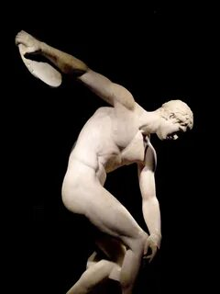
10. Какой вид изобразительного искусства стал классическим образцом для всех последующих поколений художников?
А. графика
Б. живопись
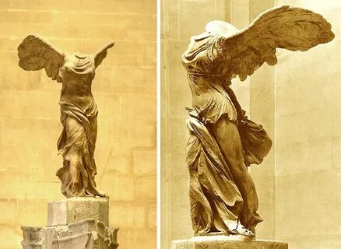
В. скульптура
11. Как называется эта скульптура и кто ее автор?
А. Поликлет «Дорифор»
Б. Леохар «Аполлон»
В. Мирон «Дискобол»
12. Как называется эта знаменитая статуя?
А. Афродита Книдская
Б. Ника Самофракийская
В. Кора
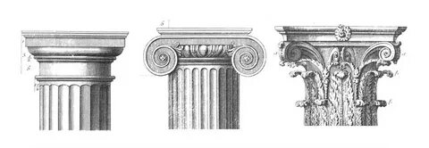
13. Как иначе называется римский «храм всех богов»?
А. Форум
Б. Пантеон
В. Колизей
14.Определите капитель с лева на право:
А. Коринфский ордер
Б. Дорический
В. Ионический
15. Общественные бани, включавшие, кроме горячей, тёплой и холодной бань также парильни, залы для спорта, собраний, библиотеку, небольшой
театр, художественную галерею:
А. баптистерия
Б. мавзолей
В. термы
16. Архитектурная форма римского театра, в котором ступенчатые ряды зрительских мест располагались эллипсом вокруг занимавшей центральное место сцены или арены
А. амфитеатр
Б. форум
В. акведук
17. Торговый или судебный зал у римлян:
А. триумфальная арка
Б. базилика
В. гробница
18. Конная статуя Марка Аврелия находится в:
А. Риме
Б. Константинополе
Тестовое задание к зачету
по «Истории изобразительных искусств»
2 класс, 2 полугодие, II вариант

1. Согласно древнеегипетским канонам плечи человека изображалась в следующих ракурсах:
А. анфас
Б. профиль
В. три четверти
2. Кому был посвящен самый совершенный в египетском искусстве женский скульптурный портрет?
А. царице Клеопатре
Б. царице Хатшепсут
В. царице Нефертити
3. Какая пирамида самая большая:
А. Хеопса;
Б. Хефрена;
В. Микерина;
4. С чем связаны следующие имена фараонов: Хеопс, Хефрен, Микерин?
А. для них были воздвигнуты самые большие пирамиды в Гизе
Б. это самые известные скульпторы Египта
В. авторы иероглифов
5. Древний Египет. Что наиболее характерно для древнеегипетского искусства?
А. монументальность
Б. изящество
В. Реализм
6. Какой жанр ИЗО был наиболее развит судя по изображениям в пещерах?
А. портрет
Б. анималистический
В. Бытовой
7. Изображения отпечатков рук, женщин и животных, женская статуэтка из Виллендорфа (Австрия), рельеф «Женщина с рогом бизона» (Пещера Лоссель во Франции), памятники пещерной живописи, (пещера Альтамира в Испании, Ласко во Франции) – относятся к:
А. Первобытное искусство.
Б. Искусство Древней Индии
В. Искусство Древнего Рима
8. Форма передачи мифа бесписьменных народов:
А. Песня
Б. Воображаемое изображение и песня
9. Какой вид изобразительного искусства стал классическим образцом для всех последующих поколений художников?
А. графика
Б. живопись
В. скульптура
10. Самый известный классический храм Древней Греции, который находился в Афинском Акрополе?
А. храм Зевса
Б. храм Аполлона
В. храм Парфенон
11. Как называется эта знаменитая античная статуя?
А. Афродита Книдская
Б. Ника Самофракийская
В. Кора
12. Как называется эта скульптура и кто ее автор?
А. Поликлет «Дорифор»
Б. Леохар «Аполлон»
В. Мирон «Дискобол»
13. В чем отличие римской скульптуры от греческой?
А. портретное сходство
Б. копии греческих скульптур
В. посвящение богам
14. Как иначе называется римский «храм всех богов»?
А. Форум
Б. Пантеон
В. Колизей
15. Определите капитель с лева на право.
А. Коринфский ордер
Б. Дорический
В. Ионический
16. Общественные бани, включавшие, кроме горячей, тёплой и холодной бань также парильни, залы для спорта, собраний, библиотеку, небольшой театр, художественную галерею:
А. баптистерия
Б. мавзолей
В. термы
17. Архитектурная форма римского театра, в котором ступенчатые ряды зрительских мест располагались эллипсом вокруг занимавшей центральное место сцены или арены
А. амфитеатр
Б. форум
В. акведук
18. Конная статуя Марка Аврелия находится в:
А. Риме
Б. Константинополе
Ответы к тестам по «Истории изобразительного искусства» 2 класс
I вариант: № 1, 2, 4, 5, 6, 8, 16, 18 – А; № 3, 12, 13, №14- Б,В,А.; 17 – Б; № 7, 9, 10, 11, 14, 15 – В.
II вариант: № 3, 4, 5, 7, 8, 13, 18 – А; №1, 6, 11, 14, 17 – Б; № 2, 9, 10, 12, №15- Б,В,А; 16 – В.

Тестовое задание к зачету по «Истории изобразительного искусства»
3 класс, 2 полугодие 1 вариант
1. В чем отличие римской скульптуры от греческой?
А. портретное сходство
Б. копии греческих скульптур
В. посвящены богам
2. Как называется самый известный храм Византии?
А. церковь Успения в Никее
Б. храм Святой Софии в Константинополе
В. церковь Сан-Витале
3. Искусство Византии. Самая знаменитая византийская икона?
А. Владимирская богоматерь
Б. Успенская богоматерь
В. Богоматерь из Равенны
4. Как называется одно из самых знаменитых сооружений средневековья и к какому стилю оно относится?
А. Капелла в Аахене. Романика.
Б. Реймский собор. Готика.
В. Собор Парижской богоматери. Готика.
5. Какой вид изобразительного искусства эпохи Возрождения стал классическим образцом для всех последующих поколений художников?
А. графика
Б. живопись
В. скульптура
6. Возрождение — это:
А. эпоха в истории европейской культуры XIII-XVI веков;
Б. готический стиль;
В. романский стиль.
7. Возрождение имеет много точек соприкосновения с:
А. искусством Древнего Египта
Б. первобытным искусством
В. античностью (искусство Древней Греции и Древнего Рима)
8. Период чинквеченто — это:
А. XVI век
Б. XIII век
В. XIV век.
9. Брунеллески являлся:
А. живописцем
Б. архитектором
В. скульптором.
10. Какое из этих произведений выполнил Джотто ди Бондоне?
А. фрески церкви Санта Чечилия ин Трастевере в Риме
Б. фрески капеллы дель Арена в Падуе
В. фрески церкви Санта Мария дель Кармине во Флоренции
11. Эпоха Возрождения в Италии. Почему она так называлась?
А. возрождение романских традиций
Б. возрождение готических традиций
В. возрождение античных традиций
12. Кто автор фрески «Поцелуй Иуды»?
А. Джотто
Б. Мазаччо
В. Пьеро де ла Франческа
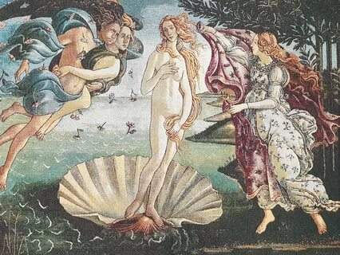
13. Кто автор этого произведения и как оно называется?
А. Тициан «Венера Урбинская»
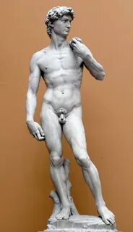
Б. Боттичелли «Рождение Венеры»
В. Тинторетто «Венера»
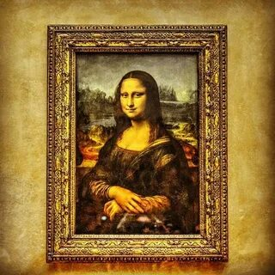
14. Кто автор этой скульптуры «Давид»?
А. Донателло
Б. Микеланджело
15. Как называется это гениальное
произведение гениального художника?
А. «Джоконда» Леонардо да Винчи
Б. «Юдифь» Джорджоне
В. «Мадонна» Пармиджанино
16. Какого выдающегося художника называли «певцом мадонн»; он был автором «Сикстинской мадонны»?
А. Джованни Беллини
Б. Паоло Веронезе
В. Рафаэль
17. Северное Возрождение. Отличие от итальянского Возрождения?
А. продолжение готических традиций
Б. возрождение античных традиций
18. Какой гениальный нидерландский художник написал картину «Слепые»?
А. Ян ван Эйк
Б. Иероним Босх
В. Питер Брейгель Старший
19. Знаменитый немецкий художник, автор цикла гравюр «Апокалипсис»,
одна из которых – «Четыре всадника»?
А. Альбрехт Дюрер
Б. Лукас Кранах Старший
В. Ганс Гольбейн Младший
20. К какому течению относится творчество Рафаэля Санти:
А. Романтизм
Б. Барокко
В. Постимпрессионизм
Г. Возрождение
Тестовое задание к зачету по «Истории изобразительного искусства»
3 класс 2 полугодие II вариант
1. В чем отличие римской скульптуры от греческой?
А. портретное сходство
Б. копии греческих скульптур
В. посвящены богам
2. Как иначе называется римский «храм всех богов»?
А. Форум
Б. Пантеон
В. Колизей
3. Искусство Византии. Самая знаменитая византийская икона?
А. Владимирская богоматерь
Б. Успенская богоматерь
В. Богоматерь из Равенны
4. Как называется самый известный храм Византии?
А. церковь Успения в Никее
Б. храм Святой Софии в Константинополе
В. церковь Сан-Витале
5. Искусство Средневековья. Как называется одно из самых знаменитых сооружений средневековья и к какому стилю оно относится?
А. Романика. Капелла в Аахене
Б. Готика. Реймский собор
В. Готика. Собор Парижской богоматери
6. Возрождение — это:
А. эпоха в истории европейской культуры XIII-XVI веков;
Б. готический стиль
В. романский стиль
7. Какой вид изобразительного искусства эпохи Возрождения стал классическим образцом для всех последующих поколений художников?
А. графика
Б. живопись
В. скульптура
8. Возрождение имеет много точек соприкосновения
А. искусством Древнего Египта
Б. первобытным искусством
В. античностью (искусство Древней Греции и Древнего Рима)
9. Брунеллески являлся:
А. живописцем
Б. архитектором
В. скульптором
10. Какое из этих произведений выполнил Джотто ди Бондоне?
А. фрески церкви Санта Чечилия ин Трастевере в Риме
Б. фрески капеллы дель Арена в Падуе
В. фрески церкви Санта Мария дель Кармине во Флоренции
11. Эпоха Возрождения в Италии. Почему она так называлась?
А. возрождение романских традиций
Б. возрождение готических традиций
В. возрождение античных традиций
12. Кто автор фрески «Поцелуй Иуды»?
А. Джотто
Б. Мазаччо
В. Пьеро де ла Франческа
13. Кто автор этой скульптуры «Давид»?
А. Донателло
Б. Микеланджело
14. Кто автор этого произведения и как оно называется?
А. Тициан «Венера Урбинская»
Б. Боттичелли «Рождение Венеры»
В. Тинторетто «Венера»
15. Какого выдающегося художника называли «певцом мадонн»; он был автором «Сикстинской мадонны»?
А. Джованни Беллини
Б. Паоло Веронезе
В. Рафаэль
16. Как называется это гениальное произведение гениального художника?
А. «Джоконда» Леонардо да Винчи
Б. «Юдифь» Джорджоне
В. «Мадонна» Пармиджанино
17. Северное Возрождение. Отличие от итальянского Возрождения?
А. продолжение готических традиций
Б. возрождение античных традиций
18. Какой гениальный нидерландский художник написал картину «Слепые»?
А. Ян ван Эйк
Б. Иероним Босх
В. Питер Брейгель Старший
19. К какому течению относится творчество Рафаэля Санти:
А. Романтизм
Б. Барокко
В. Постимпрессионизм
Г. Возрождение
20. Знаменитый немецкий художник, автор цикла гравюр «Апокалипсис», одна из которых – «Четыре всадника»?
А. Альбрехт Дюрер
Б. Лукас Кранах Старший
В. Ганс Гольбейн Младший
Ответы к тестовым заданиям по «Истории изобразительного искусства»
3 класс VI полугодие
I вариант: № 1, 3, 6, 8, 12, 15, 17, 19 – А; № 2, 9, 10, 13, 14, 18 – Б; № 4, 5, 7, 11, 16 –В; №20 – Г.
II вариант: № 1, 3, 6, 12, 16, 17 – А; № 2, 4, 10, 13, 14, 18 – Б; № 5, 7, 8, 9, 11, 15 – В; № 19 – Г.
Тестовое задание к зачету по «Истории изобразительного искусства»
4 класс 2 полугодие I вариант
1. Так называли архитекторов в Древней Руси
А. зодчий
Б. ваятель
В. Коробейник
2. Назови самую знаменитую и изящную церковь Владимиро-Суздальского княжества
А. Успенский собор
Б. Церковь Спаса на Нередице
В. Церковь Покрова на Нерли
Г. Дмитриевский собор
3. Отметь чин иконостаса, иконы которого имели чаще всего дорогие оклады.
А. праздничный
Б. местный
В. деисусный
Г. пророческий
Д. праотеческий
4. Найди лишний элемент в логической цепочке:
А. Знамение
Б. Панагия
В. Одигитрия
Г. Спас Нерукотворный
Д. Оранта
Е. Умиление
5. Тип храма, преобладающий в древнерусском зодчестве?
А. заупокойный
Б. базилика
В. крестово-купольный
Г. шатровый
6. Автор иконы «Троица»
А. Феофан Грек
Б. Андрей Рублев
7. Закомара это -
А. В средневековой русской архитектуре полукруглое завершение верхней части церковного здания, соответствующей размерам и форме внутреннего цилиндрического свода;
Б. древнерусский гончарный сосуд с округлым пластичным туловом и двумя ручками.
8. Какие народные промыслы знамениты в первую очередь росписью по дереву:
А. Дымково
Б. Городец
В. Гжель
Г. Жостово
9. Авторы храма Василия Блаженного в Москве:
6. Автор иконы «Троица»
А. Феофан Грек
Б. Андрей Рублев
7. Закомара это -
А. В средневековой русской архитектуре полукруглое завершение части церковного здания, соответствующей размерам и форме внутреннего цилиндрического свода;
Б. древнерусский гончарный сосуд с округлым пластичным туловом и двумя ручками.
8. Какие народные промыслы знамениты в первую очередь росписью по дереву:
А. Дымково
Б. Городец
В. Гжель
Г. Жостово
9. Авторы храма Василия Блаженного в Москве:
А. Минин и Пожарский
Б. Барма и Постник
В. Иванов и Петров
Г. Феофан Грек и Дионисий
10. Первая икона, привезенная на Русь в XII веке:
А. Казанская Богоматерь
Б. Владимирская Богоматерь
В. Иерусалимская Богоматерь
Г. Донская Богоматерь
11. Караваджо являлся одним из крупнейших мастеров:
А. барокко
Б. классицизма
В. академизма
12. Подчеркните работу Караваджо:
А. «Последний день Помпеи»
Б. «Купание красного коня»
В. «Лютнист»
13. Знаменитая работа Диего Веласкеса
А. портрет Карла I
Б. «Менины»
В. «Похищение дочерей Левкиппа»
14. Творчество Рембрандта Ван Рейна относится к искусству:
А. Франции
Б. Голландии
В. Англии
15. Подчеркните работы Рембрандта:
А. «Возвращение блудного сына»
Б. «Девочка на шаре»
В. «Ночной дозор»
16. «Золотой век» живописи XVII в. К какому художественному стилю относятся картины французского художника Н. Пуссена «Пейзаж с Полифемом», «Аркадские пастухи»?
А. классицизм
Б. барокко
В. романтизм
17. Какой известный испанский художник написал картины: «Вид Толедо», «Похороны графа Оргаса»?
А. Сурбаран
Б. Рибера
В. Эль Греко
18. Как звали выдающегося испанского художника, автора картин «Менины», «Пряхи», «Сдача Бреды», «Портрет Инокентия Х»?
А. Веласкес
Б. Сурбаран
В. Мурильо
19. В каком художественном стиле писал картины знаменитый фламандский художник Питер Пауль Рубенс?
А. классицизм
Б. барокко
В. рококо
20. Гениальный голландский художник, автор выдающихся произведений: «Возвращение блудного сына», «Ночной дозор», «Святое семейство», «Автопортрет с Саскией на коленях»?
А. Рембрандт Харменс ван Рейн
Б. Франс Хальс
В. Питер де Хох
Тестовое задание к зачету по «Истории изобразительного искусства»
4 класс 2 полугодие II вариант
1. Так называли архитекторов в Древней Руси
А. ваятель
Б. зодчий
В. коробейник
2. Назови самую знаменитую и изящную церковь Владимиро-Суздальского княжества
А. Успенский собор
Б. Церковь Спаса на Нередице
В. Церковь Покрова на Нерли
Г. Дмитриевский собор
3. Отметь чин иконостаса, иконы которого имели чаще всего дорогие оклады.
А. местный
Б. праздничный
В. деисусный
Г. пророческий
Д. праотеческий
4. Найди лишний элемент в логической цепочке:
А. Знамение
Б. Панагия
В. Одигитрия
Г. Спас Нерукотворный
Д. Оранта
Е. Умиление
5. Тип храма, преобладающий в древнерусском зодчестве?
А. заупокойный
Б. базилика
В. шатровый
Г. крестово-купольный
6. Автор иконы «Троица»
А. Феофан Грек
Б. Андрей Рублев
7. Закомара это -
А. В средневековой русской архитектуре полукруглое завершение верхней части церковного здания, соответствующей размерам и форме внутреннего цилиндрического свода;
Б. древнерусский гончарный сосуд с округлым пластичным туловом и двумя ручками.
8. Какие народные промыслы знамениты в первую очередь росписью по дереву:
А. Дымково
Б. Гжель
В. Городец
Г. Жостово
9. Авторы храма Василия Блаженного в Москве:
А. Минин и Пожарский
Б. Барма и Постник
В. Иванов и Петров
Г. Феофан Грек и Дионисий
10. Первая икона, привезенная на Русь в XII веке:
А. Казанская Богоматерь
Б. Владимирская Богоматерь
В. Иерусалимская Богоматерь
Г. Донская Богоматерь
11. Караваджо являлся одним из крупнейших мастеров:
А. барокко
Б. классицизма
В. академизма
12. Подчеркните работу Караваджо:
А. «Последний день Помпеи»
Б. «Купание красного коня»
В. «Лютнист»
13. Знаменитая работа Диего Веласкеса:
А. портрет Карла I
Б. «Менины»
В. «Похищение дочерей Левкиппа»
14. Творчество Рембрандта Ван Рейна относится к искусству:
А. Франции
Б. Голландии
В. Англии
15. Подчеркните работы Рембрандта:
А. «Возвращение блудного сына»
Б. «Девочка на шаре»
В. «Ночной дозор»
16. «Золотой век» живописи XVII в. К какому художественному стилю относятся картины французского художника Н. Пуссена «Пейзаж с Полифемом», «Аркадские пастухи»?
А. классицизм
Б. барокко
В. романтизм
17. Какой известный испанский художник написал картины: «Вид Толедо», «Похороны графа Оргаса»?
А. Сурбаран
Б. Рибера
В. Эль Греко
18. Как звали выдающегося испанского художника, автора картин «Менины», «Пряхи», «Сдача Бреды», «Портрет Инокентия Х»?
А. Веласкес
Б. Сурбаран
В. Мурильо
19. В каком художественном стиле писал картины знаменитый фламандский художник Питер Пауль Рубенс?
А. классицизм
Б. барокко
В. рококо
20. Гениальный голландский художник, автор выдающихся произведений: «Возвращение блудного сына», «Ночной дозор», «Святое семейство», «Автопортрет с Саскией на коленях»?
А. Рембрандт Харменс ван Рейн
Б. Франс Хальс
В. Питер де Хох
Ответы к тестовым заданиям по «Истории изобразительного искусства»
4 класс VIII полугодие:
I вариант: № 1, 3, 4, 7, 11, 16, 18, 20 –А; № 15 – АВ; № 6, 8, 9, 10, 13, 14, 19 – Б; № 2, 5, 12, 17 – В.
II вариант: № 4, 7, 16, 18, 20 - А; № 15 – АВ; № 1, 3, 6, 9, 10, 11, 13, 14, 19 – Б; № 2, 8, 12, 17 – В; № 5 – Г.
Тестовое задание к зачету по «Истории изобразительного искусства»
6 класс 2 полугодие
1.Какое художественное течение модернизма построено на принципах геометризма?
А. сюрреализм
Б. экспрессионизм
В. Кубизм
2. Как называется господствующее в современном западном искусстве направление?
А. натурализм
Б. соцреализм
В. постмодернизм
3. Выделить представителей сюрреализма в живописи:
А. Климт Д. Пикассо
Б. Дали Е. Кандинский
В. Гоген Ж. Серов
Г. Магрит
4. Кто писал символические композиции с изощренным орнаментальным ритмом и узором, подобно мозаике или драгоценной инкрустации?
А. П. Рубенс
Б. Э. Дега
В. Т. Гейнсборо
Г. Г. Климт
5. Произведения русской живописи конца XIX –начала XX вв. «Царевна- лебедь», «Пан», «Демон» написаны художником:
А. В.Васнецовым
Б. И.Шишкиным
В. М.Врубелем
6. Назовите известного русского художника, автора картины «Девочка с персиками».
А. В. Серов
Б. И. Репин
В. И. Крамской
7. Автор памятника «Рабочий и колхозница»
А. Вучетич
Б. Церетели
В. Трубецкой
Г. Мухина
8. Как называлось объединение русских художников-реалистов второй половины XIX века?
А. «Артель художников»
Б. «Мир искусства»
В. «Ослиный хвост»
Г. «Товарищество передвижных художественных выставок»
9. Назовите автора картины супрематического направления начала ХХ века «Черный квадрат»:
А. К. Петров-Водкин
Б. В.Кандинский
В. К. Малевич
Г. М. Шагал
10. Великий русский художник, написавший огромное количество «пейзажей настроения», проникнутых лирикой и грустью:
А. И. Шишкин
Б. И. Левитан
В. К. Саврасов
Г. И. Репин
11. Течение в искусстве XX века, главным представителем которого был К. Малевич:
А. кубофутуризм
Б. экспрессионизм
В. реализм
Г. супрематизм
12. Советский художник, совершивший подлинный переворот в живописи и создавший первые абстрактные композиции:
А. В. Кандинский
Б. В. Татлин
В. А. Куинджи
Г. В. Фаворский
13. Советский скульптор, автор монументального произведения «Родина- мать зовѐт»:
А. В. Вучетич
Б. В. Мухина
В. А. Дейнека
Г. С. Лебедева
14. Одно из важнейших художественных направлений XX века, призванное воспитывать людей в духе коммунистической морали:
А. авангардизм
Б. конструктивизм
В. сталинский ампир
Г. соцреализм
15. Кто автор картины «Купчиха»
А. М. А. Врубель
Б. Б. М. Кустодиев
В. В. Э. Борисов-Мусатов
Г. В. А. Серов
16. Александр Александрович Дейнека особое внимание уделял теме:
А. религии
Б. коллективизации и индустриализации
В. спорта
17. Художественным оформлением какой станции Московского метро занимался Александр Александрович Дейнека?
А. Маяковская
Б. Кропоткинская
В. Таганская
Г. Тверская.
18. Вера Игнатьевна Мухина являлась автором скульптурной композиции:
А. «Булыжник — орудие пролетариата»
Б. «Рабочий и колхозница»
19. Наилучших успехов Владимир Андреевич Фаворский добился в:
А. живописи
Б. графике
В. мозаике
Г. скульптуре
Д. архитектуре
20. Мотивы авиации в плафонах станции московского метрополитена «Маяковская» (1938-1939) воплощены в:
А. живописи
Б. скульптуре
В. мозаике
Г. витражах
21. Кто автор живописной работы «Фашист пролетел»
А. Герасимов Сергей Васильевич
Б. Дейнека Александр Александрович
В. Корин Павел Дмитриевич
Г. Пластов Аркадий Александрович
22. Яркий цвет, преобладающий в живописной картине Ф. Малявина «Вихрь»:
А. белый
Б. черный
В. красный
Г. синий
23. Советский художник, создавший много работ на спортивную тему:
А. М. Греков
Б. М. Врубель
В. А. Дейнека
Г. М. Нестеров

Ответы на тестовое задание к зачету по предмету « История
изобразительного искусства» 6 класс 2 полугодие
Ответы: № 12, 13, 17 – А; № 10, 15, 18, 19 – Б; № 1, 2, 5, 16, 20, 22, 23 – В; № 3 – ВГ; № 4, 6, 7, 8, 9, 11, 14, 21 – Г.

Итоговая аттестация по учебному предмету
«История изобразительного искусства»
5 класс 2 полугодие, 1 вариант
Тестовое задание по «Истории изобразительного искусства»
1. Автор прославленных произведений классического стиля: «Клятва Горациев», «Смерть Марата»?
А. Шарден
Б. Жан Луи Давид
В. Энгр
2. Знаменитый английский портретист, написавший работы в классическом стиле: «Дама в голубом», «Мальчик в голубом»?
А. Уильям Хогарт
Б. Джошуа Рейнолдс
В. Томас Гейнсборо
3. Автор картины, написанной в романтическом стиле «Свобода на баррикадах»?
А. Жерико
Б. Делакруа
В. Гойя
4. Гениальный испанский художник, наиболее ярко выразивший сущность романтизма в своих произведениях, автор работ: «Расстрел повстанцев», серия гравюр «Капричос»?
А. Жерико
Б. Делакруа
В. Гойя
5. Французский художник-реалист, создавший произведения мировой известности: «Похороны в Орнане», «Дробильщики камней»?
А. Коро
Б. Милле
В. Курбе
6. Как называли художников-новаторов, так называемых «впечатленцев»:
К. Моне, Ренуара, Дега, Писсаро?
А. реалисты
Б. классицисты
В. импрессионисты
7. Постимпрессионист, автор таитянского цикла картин?
А. Ван Гог
Б. Поль Гоген
В. Поль Сезанн
8. Бельгийский постимпрессионист, художник с трагической судьбой, автор
знаменитых картин: «Подсолнухи», «Красные виноградники», «Автопортрет
с трубкой»?
А. Гоген
Б. Сезанн
В. Ван Гог
9. К какому жанру изобразительного искусства относится творчество В.Л. Боровиковского:
А. карикатура
Б. исторический
В. натюрморт
Г. портрет
10. Назовите главную тему в творчестве В.Сурикова
А. Русская история XVII-XVIII вв.
Б. Тема русских народных сказок и былин
Г. Отечественная война 1812 г.
11. Картины В.Сурикова «Боярыня Морозова» и «Утро стрелецкой казни» являются произведениями
А. Бытового жанра
Б. Батального жанра
В. Исторического жанра
12. Картина И.Репина «Бурлаки на Волге» является произведением:
А. Сказочно-былинного жанра
Б. Портрет
В. Исторического жанра
13. Картина И.Репина «Запорожцы пишут письмо турецкому султану» является выражением:
А. Прекрасного в искусстве
Б. Комического
В. Безобразного
14. Какой из перечисленных музеев находится в Москве?
А. Эрмитаж
Б. Третьяковская галерея
В. Русский музей
Г. Лувр
15. Кто из перечисленных деятелей искусства является выдающимся архитектором?
А. Б.Кустодиев
Б. И. Шишкин
В. Растрелли
Г. М. Врубель
16. Самое знаменитое творение этого архитектора - Зимний дворец в Санкт- Петербурге:
А. К.И. Росси
Б. А.Н.Воронихин
В. В. Ф.Растрелли
Г. А.Д.Захаров
17. Автор памятника Петру I на Сенатской площади в Петербурге?
А. К.-Б. Растрелли
Б. Э.-М. Фальконе
В. Ф. Шубин
Г. И. Мартос
18. Автор четырех конных скульптур «Укротители коней» на Аничковом мосту в Санкт -Петербурге?
А. М. Антокольский
Б. П. Клодт
В. М.Микешин
Г. И. Мартос
19. Произведения живописи 2-й половины XIX в. Кто автор картины «Бурлаки на Волге»:
А. Крамской И.Н.
Б. Репин И. Е.
В. Саврасов А.К.
Г. Мясоедов Г. Г.
20. Произведения русской живописи второй половины XIX века «Алёнушка», «Иван царевич на сером волк», «Богатыри», «Витязь на распутье» написаны художником:
А. М.Врубелем
Б. В.Суриковым
В. В.Васнецовым
Итоговая аттестация по учебному предмету
«История изобразительного искусства»
5 класс 2 полугодие
Тестовое задание для проведения итоговой аттестации, 2 вариант
1. Автор картины, написанной в романтическом стиле «Свобода на баррикадах»?
А. Жерико
Б. Делакруа
В. Гойя
2. Автор прославленных произведений классического стиля: «Клятва Горациев», «Смерть Марата»?
А. Шарден
Б. Жан Луи Давид
В. Энгр
3. Знаменитый английский портретист, написавший работы в классическом стиле: «Дама в голубом», «Мальчик в голубом»?
А. Уильям Хогарт
Б. Джошуа Рейнолдс
В. Томас Гейнсборо
4. Гениальный испанский художник, наиболее ярко выразивший сущность романтизма в своих произведениях, автор работ: «Расстрел повстанцев», серия гравюр «Капричос»?
А. Жерико
Б. Делакруа
В. Гойя
5. Как называли художников-новаторов, так называемых «впечатленцев»: К.Моне, Ренуара, Дега, Писсаро?
А. реалисты
Б. классицисты
В. импрессионисты
6. Французский художник-реалист, создавший произведения мировой известности: «Похороны в Орнане», «Дробильщики камней»?
А. Коро
Б. Милле
В. Курбе
7. Постимпрессионист, автор таитянского цикла картин?
А. Ван Гог
Б. Поль Гоген
В. Поль Сезанн
8. Бельгийский постимпрессионист, художник с трагической судьбой, автор знаменитых картин: «Подсолнухи», «Красные виноградники», «Автопортрет с трубкой»?
А. Гоген
Б. Сезанн
В. Ван Гог
9. К какому жанру изобразительного искусства относится творчество В.Л. Боровиковского:
А. портрет
Б. исторический
В. натюрморт
Г. карикатура
10. Картины В.Сурикова «Боярыня Морозова» и «Утро стрелецкой казни» являются произведениями
А. Исторического жанра
Б. Батального жанра
В. Бытового жанра
11. Назовите главную тему в творчестве В.Сурикова
А. Русская история XVII-XVIII вв.
Б. Тема русских народных сказок и былин
Г. Отечественная война 1812 г.
12. Картина И.Репина «Бурлаки на Волге» является произведением
А. Исторического жанра
Б. Портрет
В. Сказочно-былинного жанра
13. Какой из перечисленных музеев находится в Москве?
А. Эрмитаж
Б. Третьяковская галерея
В. Русский музей
Г. Лувр
14. Картина И.Репина «Запорожцы пишут письмо турецкому султану» является выражением
А. Прекрасного в искусстве
Б. Комического
В. Безобразного
15. Самое знаменитое творение этого архитектора - Зимний дворец в Санкт-Петербурге:
А. К.И. Росси
Б. А.Н.Воронихин
В. А.Д.Захаров
Г. В.Ф. Растрелли
16. Кто из перечисленных деятелей искусства является выдающимся архитектором?
А. Растрелли
Б. И. Шишкин
В. Б.Кустодиев
Г. М. Врубель
17. Автор четырех конных скульптур «Укротители коней» на Аничковом мосту в Санкт -Петербурге?
А. М. Антокольский
Б. И. Мартос
В. М.Микешин
Г. П. Клодт
18. Автор памятника Петру I на Сенатской площади в Петербурге?
А. К.-Б. Растрелли
Б. Э.-М. Фальконе
В. Ф. Шубин
Г. И. Мартос
19. Кто автор картины «Явление Христа народу» ?
А. Иванов А. И.
Б. Федотов П. А.
В. Венецианов А. Г.
Г. Брюллов К. П.
20. Произведения русской живописи второй половины XIX века «Алёнушка», «Иван царевич на сером волк», «Богатыри», «Витязь на распутье» написаны художником:
А. В.Васнецовым
Б. В.Суриковым
В. М.Врубелем
Ответы к тестовым заданиям по « Истории изобразительного искусства»
(Итоговая аттестация) 5 класс 2 полугодие
1 вариант: № 10, 12 – А; № 1, 3, 7, 13, 14, 17, 18,19 – Б; № 2, 4, 5, 6, 8, 11, 15, 16, 20 – В; № 9 – Г.
2 вариант: № 9, 10, 11, 12, 16, 19, 20 – А; № 1, 2, 3, 7, 13, 14, 18 – Б; № 4, 5, 6, 8 - В; № 15, 17 – Г.
Итоговая аттестация по учебному предмету
«История изобразительного искусства»
6 класс 2 полугодие
Тестовое задание для проведения итоговой аттестации по учебному
предмету «История изобразительного искусства»
1. Какое художественное течение модернизма построено на принципах геометризма
А. сюрреализм
Б. экспрессионизм
В. Кубизм
2. Бельгийский постимпрессионист, художник с трагической судьбой, автор знаменитых картин: «Подсолнухи», «Красные виноградники», «Автопортрет с трубкой»?
А. Гоген
Б. Сезанн
В. Ван Гог
3. Как называется господствующее в современном западном искусстве направление
А. соцреализм
Б. постмодернизм
4. Произведения русскойживописи конца XIX –начала XX вв. «Царевна- лебедь», «Пан», «Демон» написаны художником
А. В.Васнецовым
Б. И.Шишкиным
В. М.Врубелем
5. Выделить представителей сюрреализма в живописи:
А. Климт Д. Пикассо
Б. Дали Е. Кандинский
В. Гоген Ж. Серов
Г. Магрит
6. Автор памятника «Рабочий и колхозница»
А. Вучетич
Б. Церетели
В. Трубецкой
Г. Мухина
7. Кто писал символические композиции с изощренным орнаментальным ритмом и узором, подобно мозаике или драгоценной инкрустации?
А. Г. Климт
Б. Э. Дега
В. Т. Гейнсборо
Г. П. Рубенс
8. Как называлось объединение русских художников-реалистов второй половины XIX века?
А. «Артель художников»
Б. «Мир искусства»
В. «Ослиный хвост»
Г. «Товарищество передвижных художественных выставок»
9. Назовите известного русского художника, автора картины «Девочка с персиками».
А. В. Серов
Б. И. Репин
В. И. Крамской
10. Великий русский художник, написавший огромное количество «пейзажей настроения», проникнутых лирикой и грустью:
А. И. Шишкин
Б. И. Репин
В. К. Саврасов
Г. И. Левитан.
11. Назовите автора картины супрематического направления начала ХХ века «Черный квадрат»:
А. К. Петров-Водкин
Б. В.Кандинский
В. К. Малевич
Г. М. Шагал
12. Советский скульптор, автор монументального произведения «Родина- мать зовѐт»
А. В. Вучетич
Б. В. Мухина
В. А. Дейнека
Г. С. Лебедева
13. Советский художник, совершивший подлинный переворот в живописи и создавший первые абстрактные композиции:
А. В. Кандинский
Б. В. Татлин
В. А. Куинджи
Г. В. Фаворский
14. Кисти Б. М. Кустодиева принадлежит:
А. «Купчиха»
Б. «Водоём»
В. «Девочка с персиками»
Г. «Демон»
15. Кто автор портрета Ф. М. Достоевского, иллюстраций к «Слово о полку Игореве»
А. Пименов Ю.И.
Б. Дейнека А.А.
В. Фаворский В.А.
16. Мотивы авиации в плафонах станции московского метрополитена «Маяковская» (1938-1939) воплощены в:
А. живописи
Б. скульптуре
В. мозаике
Г. витражах
17. Художественным оформлением какой станции Московского метро занимался Александр Александрович Дейнека?
А. Маяковская
Б. Кропоткинская
В. Таганская
Г. Тверская.
18. Александр Александрович Дейнека особое внимание уделял теме:
А. религии
Б. коллективизации и индустриализации
В. спорта
19. Наилучших успехов Владимир Андреевич Фаворский добился в:
А. живописи
Б. графике
В. мозаике
Г. скульптуре
Д. архитектуре
20. Яркий цвет, преобладающий в живописной картине Ф. Малявина
«Вихрь»:
А. белый
Б. черный
В. синий
Г. красный
21. Вера Игнатьевна Мухина являлась автором скульптурной композиции:
А. «Булыжник — орудие пролетариата»
Б. «Рабочий и колхозница»
22. Кто автор живописной работы «Александр Невский»
А. Герасимов Сергей Васильевич
Б. Дейнека Александр Александрович
В. Корин Павел Дмитриевич
Г. Пластов Аркадий Александрович
23. Кто автор картины «Фашист пролетел»
А. Герасимов Сергей Васильевич
Б. Дейнека Александр Александрович
В. Корин Павел Дмитриевич
Г. Пластов Аркадий Александрович

Ответы на тестовое задание итоговой аттестации по предмету
« История изобразительного искусства»
Ответы: № 6, 7, 9, 12, 13, 14, 17 – А; № 1, 3, 18, 19, 21 – Б; № 2, 4, 11, 15, 22 – В; № 5 – ВГ; № 8, 10, 16, 20, 23 – Г.
Критерии оценки к тестовому заданию
Тестовые задания – задания с выбором ответа. Тест составляется из вопросов изученного курса на уровне «ученик должен знать» (требования к уровню подготовки обучающихся)
«5» (отлично) – 90% - 100% правильных ответов;
«4» (хорошо) – 70% - 89% правильных ответов;
«3» (удовлетворительно) – 50% - 69% правильных ответов;
«2» (неудовлетворительно) - 90% - 100% неправильных ответов.
Критерии оценки к зачету
Оценка 5 «отлично»
1. Легко ориентируется в изученном материале.
2. Умеет сопоставлять различные взгляды на явление.
3. Высказывает и обосновывает свою точку зрения.
4. Показывает умение логически и последовательно мыслить, делать выводы
и обобщения, грамотно и литературно излагать ответ на поставленный
вопрос.
5. Выполнены качественно и аккуратно все практические работы.
6. Записи в тетради ведутся аккуратно и последовательно.
Оценка 4 «хорошо»
1. Легко ориентируется в изученном материале.
2. Проявляет самостоятельность суждений.
3. Грамотно излагает ответ на поставленный вопрос, но в ответе допускает неточности, недостаточно полно освещает вопрос.
4. Выполнены практические работы не совсем удачно.
5. При ведении тетради имеются незначительные ошибки.
Оценка 3 «удовлетворительно»
1. Основной вопрос раскрывает, но допускает незначительные ошибки, не проявляет способности логически мыслить.
2. Ответ носит в основном репродуктивный характер.
3. Практические работы выполнены неэстетично, небрежно, с ошибками.
4. Записи в тетради ведутся небрежно, несистематично.
Оценка 2 «неудовлетворительно»
1. Основной вопрос не раскрывает, не проявляет способности логически мыслить.
2. Ответ носит сбивчивый характер – не по теме.
3. Практические работы не выполнены, выполнены небрежно, с ошибками.
4. Записи в тетради не ведутся систематично или отсутствуют.

Список терминов для итоговой аттестации
Абстракционизм, Буквица, Авангардизм, Бытовой жанр, Автопортрет, ведут, Академизм, Витраж, Акварель, Возрождение ("Ренессанс"), Акведук, Восьмерик, Акрополь, Выставка, Ампир, "Галантный жанр", Амфитеатр, Глиптика, Амфора, Гобелен, Анималистический жанр, "Голубая роза", Ансамбль, Горельеф, Античное искусство, Готика, Анфилада, Гравюра, Аппликация, Графика, Апсида, Гризайль, Арка, Гуашь, Архаика, Деисус, Архитектура, Декоративно-прикладное, Базилика, Искусство, Баптистерий, Дизайн, "Барбизонцы», Диорама Барельеф, Диптих, Барокко, Дольмен, Батальный жанр, Дорический орден, Батик, Жанр, "Бубновый валет", Живопись, Закомара, Зодчество, Изразцы, Икона, Иконостас, Иллюстрация, Импрессионизм, Инкрустация, Инсталляция, Интерьер, Ионический орден, Исторический жанр, История искусств, Камея, Канон, Канопа, Капитель, Кариатида, Карикатура, Картина, Керамика, Классика, Классицизм, Коллаж, Колонна, Колорит, Композиция, Конструктивизм, Контраст, Контррельеф, Кора, Кремль, Кромлех, Круглая скульптура, Ксилография, Кубизм, Купол, Курос, Кьяроскуро, Лемех, Лессировка, Линогравюра, Литография, Пиктография Плакат, Пленэр, Полиптих, Портал, Портик, Портрет, Примитивизм, Постимпрессионизм, Локальный цвет, Лубок, Маньеризм, Марина, Мавзолей, Майолика, "Малые голландцы", Мастаба, Мегалиты, Мемориальные сооружения, Менгиры, Миниатюра, "Мир искусства", Мифологический жанр, Модерн, Мозаика, Мольберт, Монументальная живопись, Монументальная скульптура, Музей, Набойка, Набросок, Натюрморт, Некрополь, Неф, Ню, Нюанс, Обеликс, Орнамент, Офорт, "Окна ТАСС", Палаццо, Палитра, Панорама, Пантеон, Парсуна, Пастель, Пейзаж, Первобытное искусство", Передвижники", Петроглифы, Пилон, Пилястра, Формат, Фреска, Фриз, Триптих, Триумфальная арка, Уголь, Фактура, Фаюмский портрет, Филигрань, Промыслы народные, Пуантилизм, Реализм, Рельеф, Рисунок, Рококо, Романский стиль, Романтизм, Ротонда, Сангина, Светотень, Семь чудес света, Сепия, Силуэт, Символизм, Скульптура, Станковое искусство, Стиль, Супрематизм, Сфумато, Сюжет, Сюрреализм, Текстиль, Термы, Терракота, Финифть, Фовизм, Фронтон, Футуризм, Храм, Чеканка, Чернофигурный стиль, Чернь, Четверик, Шарж, Шпалера, Шрифт, Штрих, Эклектика, Экслибрис, Экспозиция, Экспрессионизм, Эллинизм, Эмаль, Энкаустика, Эскиз, Эстамп, Этюд, Ювелирное искусство

Учебный предмет «Цветоведение»
Оценка качества реализации учебного предмета «Цветоведение» включает в себя текущий контроль, промежуточную и итоговую аттестацию обучающихся.
Программа учебного предмета «Цветоведение» имеет учебно-тематический план, рассчитанный на 1 год (с 5-летним сроком освоения) обучения и включает в себя следующие разделы:
- Основные характеристики цвета. Хроматические и ахроматические цвета.
- Цветовые гармонии. Нюансные и полярные гармонии.
- Многоцветные цветовые гармонии.
Контроль знаний, умений и навыков, учащихся обеспечивает оперативное управление учебным процессом и выполняет обучающую, проверочную, воспитательную и корректирующую функции.
Формы и методы контроля служат задачам стимулирования учебной деятельности и заключаются в качественной оценке через:
текущий контроль, который способствует объективности в оценке умений и знаний каждого ребенка (оценка всех работ преподавателем, оценка наиболее удачных работ учащихся преподавателем, оценка работ учащимися, самооценка, сравнительный анализ, комментированная оценка), периодический контроль (итоги за четверть), итоговый контроль (просмотр учебных работ за год), а также в качественной оценке через оценочные суждения преподавателя.
Качественная оценка применяется в текущем контроле.
Средствами текущего контроля по учебному предмету «Цветоведение» считаются просмотры учебных работ по окончании полугодий и контрольный урок в конце второго года обучения. Текущий контроль успеваемости учащихся и контрольный урок проводятся в счет аудиторного времени, предусмотренного на учебный предмет. Контрольный урок проводится для определения теоретических знаний, приобретенных за курс. В процессе обучения по предмету «Цветоведение» выставляются оценки за полугодия и итоговая оценка за год.
Критерии оценки
По учебному предмету «Цветоведение» предполагается пятибалльная система.
5 баллов —«отлично» ставится при прекрасном демонстрировании приобретенных знаний, умений и навыков; особые успехи, «отлично», задание выполнено полностью без ошибок; уровень художественной грамотности соответствует этапу обучения, и учебная задача полностью и правильно выполнена.
4 балла — «хорошо» выставляется при хорошем, достаточном уровне демонстрирования приобретенных знаний, умений; полное выполнение работы, но с небольшими пробелами, недочетами; уровень живописной грамотности соответствует этапу обучения, допускаются незначительные отклонения, учебная задача выполнена. Учащийся хорошо справляется с палитрой цветов, но допускает незначительные ошибки в тональном решении.
3 балла — «удовлетворительно» ставится при слабом, но достаточно удовлетворительном демонстрировании приобретенных знаний, умений и навыков; при выполнении задания есть несоответствия требованиям; работы с серьезными неточностями; уровень художественной грамотности в основном соответствует этапу обучения, и учебная задача в основном выполнена (или выполнена не полностью). Учащийся допускает грубые ошибки в композиционном и цветовом решении натюрморта.
2 балла — «неудовлетворительно» ставится, если учащийся демонстрирует низкий уровень выполнения работы; при отсутствии выполненного задания без уважительной причины; полное несоответствие требованиям; уровень живописной грамотности не соответствует этапу обучения, и учебная задача не выполнена. Но такую оценку лучше не ставить, так как это только оттолкнет учащихся от творческой деятельности, а преподавателю стоит присмотреться к креативности данного ученика и продумать посильность следующих заданий для него.
Вопросы на теоретический и практический текущий и итоговый контроль, знаний, умений и навыков.
- Назвать и показать на цветовом круге, первичные, вторичные и третичные цвета.
- Что называется ахроматическим цветом, хроматическим цветом?
- Что такое тон цвета, насыщенность, светлота, приглушенность?
- Что такое монохром, гризайль?
- .Какие цвета называются теплыми - холодными?
- Что такое контраст и как они расположены в круге?
- Какие цвета родственные (нюансные) и как расположены в круге?
- Назовите и покажите схемы гармоничных сочетаний.
- Выполнить творческое задание «Декоративный натюрморт» в одном из схем цветовых сочетаний, например: Контраст, или монохром, используя 4-5 градаций тона.
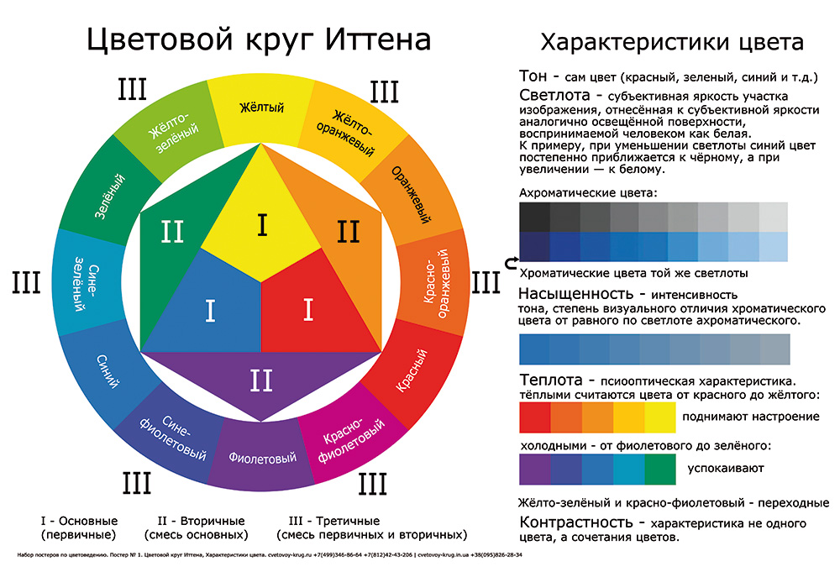

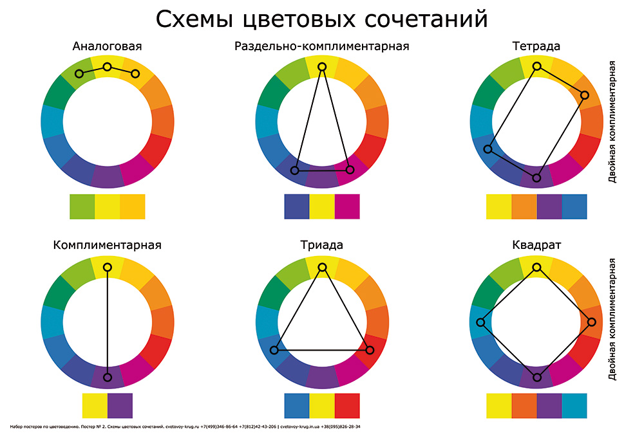

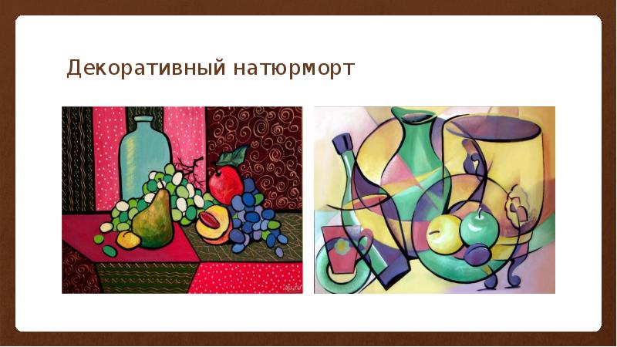
Учебный предмет «Прикладная композиция»

Контроль знаний, умений и навыков учащихся обеспечивает оперативное управление учебным процессом и выполняет обучающую, проверочную, воспитательную и корректирующую функции.
Текущий контроль успеваемости учащихся проводится в счет аудиторного времени, предусмотренного на учебный предмет в виде проверки самостоятельной работы учащегося, обсуждения этапов работы над композицией, выставления оценок и пр.
Формы промежуточной аттестации:
- зачет – просмотр (проводится в счет аудиторного времени);
Промежуточный контроль успеваемости учащихся проводится в счет аудиторного времени, предусмотренного на учебный предмет, в виде зачета- просмотра по окончании первого полугодия. Оценки ученикам могут выставляться и по окончании четверти. Преподаватель имеет возможность по своему усмотрению проводить дополнительные просмотры по разделам программы (текущий контроль).
Итоговая композиция демонстрирует умения реализовывать свои замыслы, творческий подход в выборе решения, умение работать с подготовительным материалом, эскизами, этюдами, набросками, литературой. Тему итоговой работы каждый учащийся выбирает сам, учитывая свои склонности и возможности реализовать выбранную идею в серии листов, связанных единством замысла и воплощения.
Итоговая работа может быть выполнена в любой технике живописи и графики и связана с предметом «Работа в материале». Работа выполняется в пятом (шестом), восьмом (девятом) классе и рассчитана на год.
Критерии оценок
По результатам текущей, промежуточной и итоговой аттестации выставляются оценки: «отлично», «хорошо», «удовлетворительно».
Во время объяснения новой темы перед выполнением каждого задания преподаватель ставит перед учеником конкретные задачи. В зависимости от качества выполнения этих задач оценивается работа ученика.
Выставляется оценка:
5 (отлично) - ученик самостоятельно выполняет все задачи на высоком уровне, его работа отличается оригинальностью идеи, грамотным исполнением и творческим подходом.
4 (хорошо) - ученик справляется с поставленными перед ним задачами, но прибегает к помощи преподавателя. Работа выполнена, но есть незначительные ошибки.
3 (удовлетворительно) - ученик выполняет задачи, но делает грубые ошибки (по невнимательности или нерадивости). Для завершения работы необходима постоянная помощь преподавателя.

Первый год обучения. Линейный орнамент
Второй год обучения. Замкнутый орнамент. Способы построения замкнутого орнамента.
Третий год обучения. Сетчатый орнамент. Способы построения сетчатого орнамента.
Способы построение плетеного орнамента
Четвертый год обучения. Монокомпозиция. Выразительные средства построения монокомпозиции

Пятый год обучения. Народный орнамент. Место орнамента в ансамбле

Шестой год обучения. Эскизный проект.
Требования к уровню подготовки учащихся на различных этапах обучения
Первый год обучения
- знания:
- основных законов общей композиции;
- способов построения линейного орнамента;
- основных характеристик цвета;
- основных приемов стилизации растительных форм;
- понятий и терминов, используемых при работе над композицией;
- умения:
- уравновешивать основные элементы в листе;
- создавать линейный орнамент по заданной схеме;
- перевести простые растительные формы в декоративные;
- навыки:
- владения техниками работы гуашью, аппликацией, графическими техниками.
Второй год обучения
- знания:
- понятий и терминов, используемых при работе над композицией;
- о способах выделения главного в композиции;
- о создании плоскостной декоративной композиции;
- о композиционной структуре замкнутого орнамента;
- о способах изменения насыщенности цвета;
- умения:
- четко выделять композиционный центр;
- создавать замкнутый орнамент по заданной схеме;
- последовательно, поэтапно работать над декоративной композицией;
- трансформировать и стилизовать заданную форму;
- навыки:
- перехода на условную плоскостную, аппликативную трактовку формы предмета;
- анализа схемы построения композиций великих художников;
- работы с ограниченной палитрой, составления колеров;
- создания декоративной композиции из стилизованных мотивов.
Третий год обучения
- знания:
- о композиционной структуре сетчатого орнамента;
- о способах выделения доминанты в композиции;
- о способах достижения цветовой гармонии в цветовой паре;
- умения:
- последовательно, поэтапно работать над декоративной композицией;
- создавать сложные орнаментальные композиции на основе вспомогательных сеток;
- ориентироваться в общепринятой терминологии;
- доводить свою работу до заданной степени законченности;
- организовать структуру композиции с помощью применения несложных композиционных схем;
- навыки:
- работы с ограниченной цветовой палитрой.
Четвертый год обучения
- знания:
- о принципах построения монокомпозиции;
- о способах создания колористических композиций;
- о возможностях эмоциональной выразительности линий и пятен;
- умения:
- самостоятельно выявить и подчеркнуть форму цветом, тоном, фактурой;
- самостоятельно выразить идею композиции с помощью графических средств – линии, пятна;
- организовать структуру композиции с помощью применения несложных композиционных схем;
- навыки:
- создания эмоциональной выразительности листа и подчинения всех элементов композиции основному замыслу;
- правильной организации композиционных и смысловых центров;
- создания целостности цветотонального решения листа.
Пятый год обучения
- знания:
- о правилах композиционного построения костюма;
- основных пропорций фигуры человека;
- о стилизации сложных форм;
- о закономерностях построения ансамбля;
- умения:
- создавать ансамблевую композицию как единое целое;
- самостоятельно выделять главное в композиции;
- навыки:
- работы различными живописными и графическими техниками;
- самостоятельного изучения материальной культуры;
- применения визуальных эффектов в композиции.
Шестой год обучения
- знания:
- способов создания оригинальной тематической декоративной композиции с учетом направленности предмета «Работа в материале»;
- особенностей композиционного построения декоративных листов;
- способов создания композиций, объединенных одной темой, с учетом соподчиненности частей смысловому центру композиции;
- умения:
- создавать выразительные и оригинальные декоративные образы с учетом технологических процессов работы в материале;
- навыки:
- перевода эскизного решения в технический рисунок.

Примеры вариантов выполнения задания.

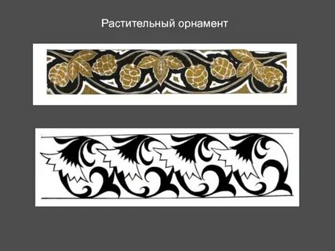
1 класс. Линейный орнамент. (растительный, геометрический, зооморфный, антропоморфный)

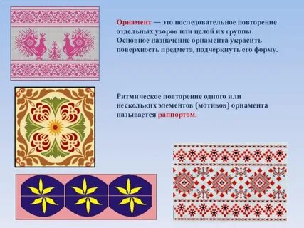

2 класс. Замкнутый орнамент (в круге, в квадрате, овале)

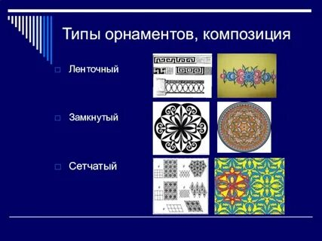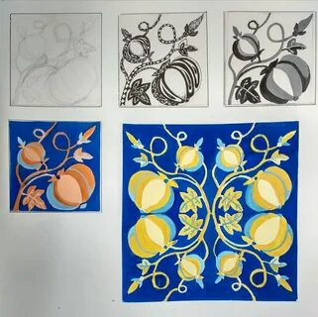

3 класс. Сетчатый орнамент. Способы построения сетчатого орнамента
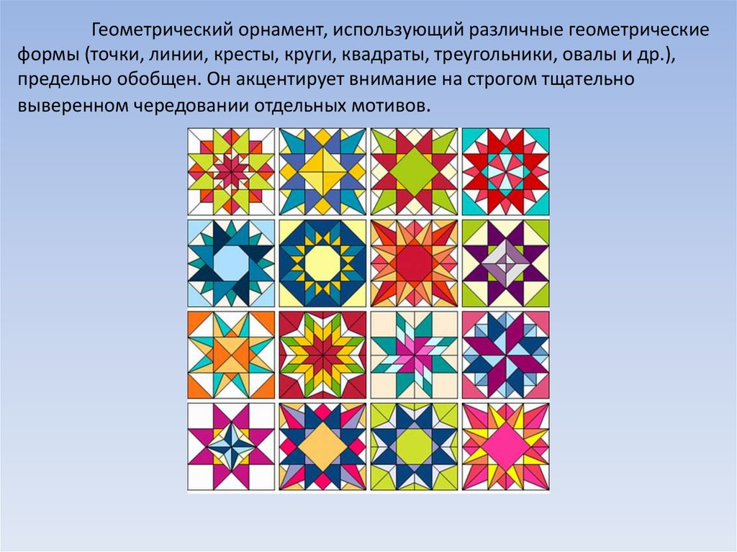
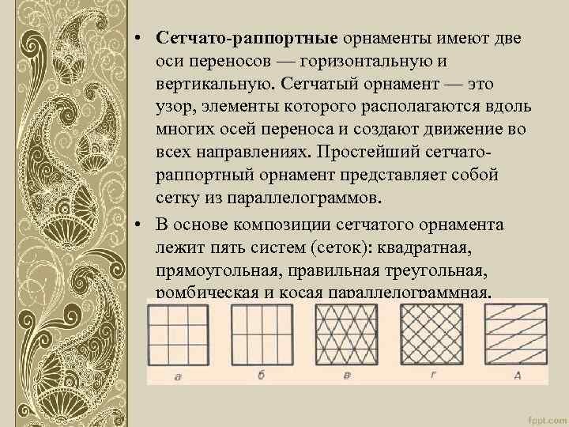

4 класс. Монокомпозиция. Выразительные средства построения монокомпозиции.

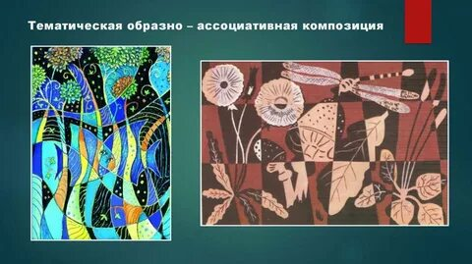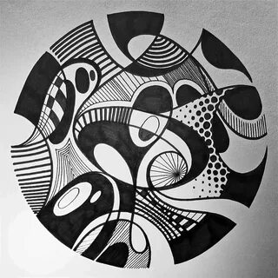

5 класс. Народный орнамент. Место орнамента в ансамбле.
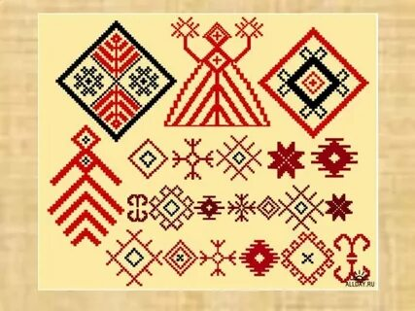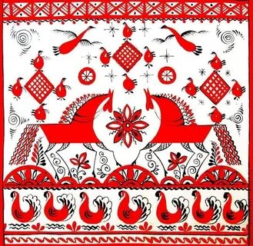

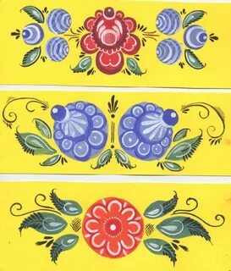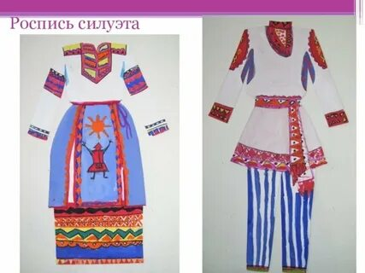

6 класс. Эскизный проект. Работа над декоративным натюрмортом.

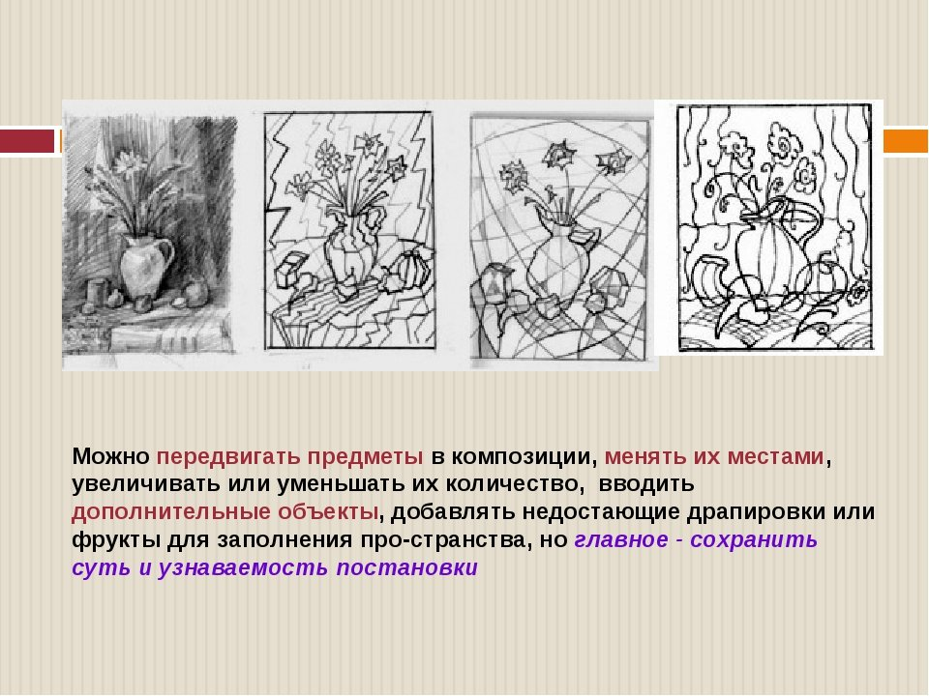
Задача: Выполнение поиска стилистического исполнения натюрморта, оттолкнувшись от реалистического наброска к пластически - стилистическому решению композиции, изменяя, уплощая и упрощая линейно-конструктивное строение предметов и трансформируя (искажая, стилизуя) их форму. Выбор точек зрения, и заполнение пространства. Сохранять узнаваемость предметов постановки.

